


2016年本科教学质量报告

二〇一六年十一月

目 录
一、学校基本概况………………………………………………………1
二、本科教育基本情况…………………………………………………1
（一）本科人才培养目标及服务面向…………………………………1
（二）本科专业设置情况………………………………………………2
（三）全日制在校生情况………………………………………………3
（四）本科生生源质量情况……………………………………………3
三、师资与教学条件……………………………………………………4
（一）师资队伍数量及结构情况………………………………………4
（二）本科课程主讲教师情况…………………………………………4
（三）教学经费投入情况………………………………………………5
（四）教学行政用房、图书、设备、信息资源及其应用情况………5
四、教学建设与改革……………………………………………………6
（一）编制“十三五”规划,推进学校内涵建设………………………6
（二）加强学科建设……………………………………………………7
（三）突出应用型人才培养，加强专业建设…………………………7
（四）积极推动实践教学改革…………………………………………9
（五）推动应用型人才培养，积极开展教育教学改革活动…………10
（六）加强学风建设……………………………………………………11
（七）继续推进对外交流与合作………………………………………13
五、质量保障体系建设…………………………………………………14
（一）推动教育管理机制改革,提高决策和民主管理水平…………14
（二）创新人事管理工作机制，加强师资队伍建设…………………17
（三）加强教学管理机制改革，建立院系教学评估制度……………20
（四）加强教学日常运行监控…………………………………………21
六、学生学习效果………………………………………………………21
（一）在校生学习效果…………………………………………………21
（二）积极开展就业创业工作，提升毕业生就业工作实效…………23
（三）坚持培养创新创业型人才………………………………………25
（四）社会用人单位评价………………………………………………25
七、特色发展……………………………………………………………27
（一）进一步推动创新创业教育示范学校建设………………………28
（二）改革创新创业人才培养模式，着力推进协同育人……………31
（四）积极打造特色校园文化…………………………………………33
八、存在的主要问题及对策……………………………………………36
（一）学校向应用型转型发展战略有待进一步贯彻落实……………36
（二）开展创新创业教育改革深度不够………………………………37
（三）学科专业建设水平需要进一步提升……………………………38
（四）教学质量监控体系建设需进一步完善…………………………39
（五）师资队伍建设仍需进一步加强…………………………………40
附件………………………………………………………………………1

2015-2016学年，是学校“十二五”结束，开启“十三五”建设承前启后的一年。学校深入贯彻落实党的十八大和习近平总书记系列重要指示精神，主动适应经济社会发展新常态，全面深化教育综合改革。以本科教学工作审核评估为契机，坚持“以评促建、以评促改、以评促管、评建结合、提高质量”的评建工作方针，突出内涵建设、突出特色发展，强化办学合理定位，强化人才培养中心地位，强化质量保障体系建设，全面深化创新创业教育改革，努力提高教育教学质量。在顶层设计、师资队伍、教学资源、人才培养、学生发展、质量保障和特色项目等方面取得明显成效，人才培养目标与培养效果的达成度有明显的提高。

一、学校基本概况
截至2016年9月，学校有专任教师566人，外聘教师170人。全日制在校生14064人，其中本科生14037人，占学生总数的99.81%；校园占地面积57.90万m²，建筑面积32.22万m²，教学行政用房面积11.02万m²，固定资产值8.5亿元；纸质图书150余万册，电子图书 170余万种，数据库28个；运动场总面积43237.61m²，体育馆面积9422.03m²；学生活动中心1883.65 m²；有省级重点培育学科1个，省级实验教学示范中心 1个，省级实验教学示范中心建设项目2个。

二、本科教育基本情况

（一）本科人才培养目标及服务面向
广东培正学院为教学应用型财经类院校，以管理学、经济学为主干学科，管、经、文、法、艺术、工、理等学科相互支撑、协调发展；
服务面向：立足广东，面向现代服务业;
学校实行“德育为先，能力为重，学生为本”的人才培养思路，结合广东省地方经济发展对人才的需求，培养适应社会经济发展需要、具有良好的思想品德、扎实的专业基础、较强的实践能力和英语应用能力的高素质应用型人才。

（二）本科专业设置情况
学校坚持不断优化专业结构，以发展应用型专业为重点，有计划地增设本科专业，建立和完善以管理学、经济学类专业为主体的专业结构体系。学校目前设置本科专业32个，涵盖管理学、经济学、文学、法学、艺术学、工学、理学七个门类，基本形成以管理学、经济学为主，文、法、艺术、工、理多学科相互支撑、协调发展的格局。
表2.1 各学科门类专业设置和学生数量情况
序号 | 学科门类 | 专业名称 | 在校生数（人） | 专业设置时间
1 | 经济学 | 经济学 | 650 | 2010/01
2 | 经济学 | 国际经济与贸易 | 677 | 2005/03
3 | 经济学 | 经济统计学 | 268 | 2013/03
4 | 经济学 | 投资学 | 118 | 2015/03
5 | 管理学 | 工商管理 | 781 | 2005/03
6 | 管理学 | 人力资源管理 | 469 | 2007/02
7 | 管理学 | 会计学 | 1068 | 2005/03
8 | 管理学 | 财务管理 | 549 | 2006/03
9 | 管理学 | 审计学 | 454 | 2008/01
10 | 管理学 | 行政管理 | 578 | 2008/01
11 | 管理学 | 市场营销 | 610 | 2006/03
12 | 管理学 | 物流管理 | 494 | 2010/01
13 | 管理学 | 电子商务 | 414 | 2013/03
14 | 管理学 | 酒店管理 | 223 | 2014/03
15 | 管理学 | 文化产业管理 | 100 | 2015/03
16 | 文学 | 英语 | 855 | 2005/03
17 | 文学 | 日语 | 440 | 2006/03
18 | 文学 | 商务英语 | 1022 | 2013/03
19 | 文学 | 西班牙语 | 44 | 2016/03
20 | 文学 | 广告学 | 461 | 2008/12
21 | 文学 | 翻译 | 113 | 2015/03
22 | 文学 | 秘书学 | 106 | 2015/03
23 | 文学 | 汉语国际教育 | 44 | 2016/03
24 | 法学 | 法学 | 928 | 2005/03
25 | 艺术学 | 绘画 | 119 | 2007/02
26 | 艺术学 | 视觉传达设计 | 230 | 2011/03
27 | 艺术学 | 环境设计 | 228 | 2011/03
28 | 艺术学 | 服装与服饰设计 | 255 | 2011/03
29 | 艺术学 | 工艺美术 | 39 | 2016/03
30 | 工学 | 计算机科学与技术 | 597 | 2005/03
31 | 工学 | 网络工程 | 410 | 2012/02
32 | 理学 | 应用心理学 | 693 | 2007/02

（三）全日制在校生情况
截止2016年9月30日，学校在校本科生14037人。在校本科生学科门类以管理学为主（占40.89%），其次是文学（占21.98%），第三是经济学（占12.20%）。

（四）本科生生源质量情况
随着办学质量提升，学校逐渐得到社会、广大学生和家长的认可。2016年，学校普通高校招生专业32个，共录取本科生3933人。实际报到3537人，报到率为89.93%。其中广东省内生源占94.20%，省外生源占5.80%，生源分布在全国11个省区。今年广东省实行二A和二B合并录取政策，考生有了更多的选择，我校录取分数超过往年，省内录取平均分文科比省控线高21.96分，理科比省控线高25.18分。

三、师资与教学条件

（一）师资队伍数量及结构情况
1.教师学缘结构
2016年9月，学校有专任教师566人。专任教师最终学位全部为外校取得，其中外校（境内）473人，占83.57%；外校（境外）93人，占16.43%。
2.教师职称结构
专任教师中正高职称36人，副高职称55人，高级职称教师占16.08%；中级职称333人，占58.83%；初级职称及以下142人，占25.09%。
3.教师学历结构
专任教师中博士23人，硕士434人，学士78人，无学位31人（均为老教师）。具有硕士及以上学位的教师占80.74%。
4.生师比
截至2016年9月，学校专任教师566人，外聘教师170人，折合教师总数651人；全日制在校本科生14037人，专科生27人，夜大生323人，折合在校生数14160.9人；生师比为21.75:1。

（二）本科课程主讲教师情况
2015—2016学年，全校开设本科课程818门，总计6104门次。其中，开设本科选修课程491门。主讲本科课程的教授35名，占教授总数的87.5%。教授主讲本科课程80门，占课程总数的 9.87%。

（三）教学经费投入情况
学校优先保障教学工作所需的各项经费投入，确保经费及时、足额到位。2015年，学校共投入本科教学总经费4978.29万元。其中本科教学日常运行经费3571.13万元，生均支出2544.08元；本科专项教学经费1068.04万元（包括教学改革支出178.83万元）；专业建设支出93.88万元，实践教学支出414.68万元，学生活动经费支出380.65万元。除保持教学经费投入持续增长外，学校还投入大量资金用于教学基础设施建设、人才引进和师资队伍建设等。

（四）教学行政用房、图书、设备、信息资源及其应用情况
1.学校硬件设施情况
截至2016年9月，学校校园占地面积57.90万m²，生均占地面积40.89m²。教学行政用房面积11.02万m²，生均教学行政用房面7.84m²；实验室面积1.54万m²，生均实验室面积1.10m²；运动场总面积43237.61m²，体育馆面积9422.03m²；学生宿舍总面积 155810.84m²，生均学生宿舍面积 11.08m²。学校各类教室、实验室、图书馆和教学辅助用房配备齐全，功能完备，满足本科教育需要。
2.实验室建设情况
学校现有各类功能的教学实验室35个，省级实验教学示范中心1个，实验教学示范中心省级建设项目2个。截至2016年9月30日，教学科研仪器设备总值4848.41万元，生均教学科研仪器设备值3423.80元。当年新增440.95万元，增幅为10.01%。
3.图书期刊资源情况
图书馆建筑面积18330.27m²，阅览座位2400个。现有纸质图书150.56万册，生均图书106.32册；当年新增6.07万册，生均年增图书4.29册；纸质期刊1181种；当年图书流通量10.3万本次。电子图书资源方面，有电子图书170余万种，电子期刊20余万种。拥有中国知网（CNKI）、万方学位论文数据库、维普中文期刊数据库等各类电子数据库共28种，其中民办高等教育文献数据库和优秀学士学位论文数据库是学校自建数据库。当年电子资源访问量164万次。
4.信息资源情况
学校实现了有线网络全覆盖，在校园内包括所有学生宿舍、教职工宿舍、教学楼、图书馆、运动场所、休闲场地等区域全覆盖有线上网服务。校园网主干带宽1000Mbps，校园网出口带宽8810 Mbps，网络接入信息带数量共计18250个。校园网功能不断拓展，为教学和管理提供便捷的网络环境和支撑平台。

四、教学建设与改革
（一）编制“十三五”规划，推进学校内涵建设
为扎实推进科学发展和内涵建设，学校认真总结“十二五”期间建设成就，主动适应广东区域经济社会发展变化，组织广泛深入社会调查，以高质量完成教育部本科教学工作审核评估建设任务，建设高水平民办本科院校为目标，组织编制广东培正学院“十三五”建设发展规划，编制了“‘十三五’建设发展规划纲要”及“学科专业建设规划”“人才培养规划”“师资队伍建设规划”“科研工作规划”“校园（文化）建设规划”“党建工作规划”“国际交流与合作规划”“制度建设规划”等九个“十三五”规划，进一步健全和完善顶层设计，确立差异化、特色化发展战略，明确发展目标，总结凝练办学特色。
（二）加强学科建设
学校制定了学科专业建设“十三五”规划，加强重点学科建设，打造以外国语言文学（商务英语）、工商管理和应用经济学为核心的特色学科体系。继续加强广东省重点培育学科英语语言文学培育建设。2016年6月，学校根据《广东省教育厅关于开展广东省特色重点学科建设申报工作的通知》（粤教研函〔2016〕19号）的精神，将校级重点学科工商管理作为特色重点建设学科向省教育厅申报。
为了搭建民办高校深化改革、协同创新的交流平台，共享各种办学资源，促进不同学科、不同专业及校际之间的协同创新，推进民办高校创新强校工程的实施，学校创办了《民办高教发展论坛》。2015年10月，《民办高教发展论坛》第二辑由吉林大学出版社出版。
2015-2016学年，学校立项校级重点科研项目6项，一般科研项目19项，并对《社会转型期民间规则民事司法适用研究》等6部学术著作给予资助和奖励。
（三）突出应用型人才培养，加强专业建设
2015—2016学年，学校组织制订了所有本科专业建设“十三五”发展规划，坚持错位发展思路，突出“应用型”特色。以培养具有较强实践能力的高素质应用型人才为目标，全面深化创新创业教育改革，强化专业内涵建设。在2016级专业人才培养方案制定过程中，积极引进政校行企人员参与专业人才培养方案的制定。邀请了50名校外专家和政府、企业人士参与培养方案的设计和论证工作，专家来自包括中山大学、华南师范大学等17所高校，花都区人民检察院、茂名市人力资源与社会保障局等8家政府机关及事业单位，以及中国皮革人才网等8 家企业。
修订了《广东培正学院新增学士学位授予专业审核工作办法》，严格把握学位授予标准，规范授予程序，进一步健全学位授予工作管理制度，提高学位授予工作质量。2016年，我校网络工程专业顺利通过省学位委员会申请新增学士学位授予权专业审核备案，获学士学位授予权。目前我校已有21个本科专业获得学士学位授予权。
学校根据教育部《普通高等学校本科专业设置管理规定》和《广东省学位委员会办公室关于做好2016年新增学士学位授予专业备案工作的通知》精神，组织修订了《广东培正学院本科专业建设质量监督管理办法》，加强新专业建设。2015年12月至2016年4月期间，组织对10个新设本科专业进行办学质量年度检查，加大新设本科专业建设投入，确保新专业达到学士学位授权要求。
2016年，我校汉语国际教育、西班牙语、工艺美术三个本科专业获得教育部备案批准，于当年9月开始招生。目前我校共有本科专业32个。2015年12月，学校依据《广东培正学院专业负责人管理规定》开展专业负责人任职考核，重新聘任新一轮本科专业负责人。
2015—2016学年，学校根据国家产业结构调整对人才的需要和我校人才培养思路，进一步优化人才培养方案，对2016级本科专业人才培养方案进行修订。以提高人才培养的适应性为目标，立足就业岗位群胜任力需要，打破专业壁垒，科学重组和有效整合课程资源，合理安排专业必修课、专业选修课和创业就业导向课程，构建具有我校特色的应用型本科人才培养体系。全面深化创新创业教育改革，健全创新创业课程体系，强化学生创新意识、创新方法和创新能力的培养，将创新教育融入人才培养全过程。
在加强基础理论知识学习的同时，倡导学生自主构建知识体系，体现分类培养，提高学生综合素质。从2015级开始，管理学院试行“大专业”选修制度，工商管理类专业学生除选修本专业设置的专业选修课程外，还可选修管理学院内其它所有专业设置的专业选修课程。
继续加强课程建设。按照《广东培正学院关于加强双语教学课程管理暂行办法》规定，组织院系、教学督导对全校21门双语课程进行审核，评定双语教学情况。
继续加强教材建设，2015-2016学年，给予《运输管理》等18部自编教材出版资助。
本学年组织开展2次课程教学评估，由学生通过网络对课程教学质量进行评价。参评课程共计914门次，平均得分95分以上。其中优秀课程875门次（90分以上），占总课程门次数的95.7%。全学年学生总体参评率达88.7%。
（四）积极推动实践教学改革
为加强我校实践教学工作的宏观指导与管理，推动校企协同育人，2015年10月，学校制订了《广东培正学院实践教学委员会工作条例》，明确实践教学委员会在学校学术委员会指导下，承担全校实践教学工作指导、研究、咨询、督导等职责。2015年11月成立了第一届实践教学委员会，共聘任校内委员26人，校外委员共18人。校外委员均来自校外实践教学基地。
加强实验实践教学资源建设。加强实验实训教学，2015年12月组织开展以网站建设为主题的实验教学中心建设专项检查，加强实验教学中心建设，推动设计性、综合性实验项目开设与实验室开放。
学校深入开展与企业、政府、事业单位的合作，着力打造实践教学基地。学校现有实践教学基地有76个，覆盖学校所有专业,2016年共接受我校应届毕业生实习1404人。2015-2016学年新建“广东培正学院广州灰塑文化产业研究院实践教学基地”等6个省级实践教学基地。目前，学校共有省级实践教学基地建设项目10个。
继续加强学生毕业实习和毕业论文管理，严格执行毕业实习、毕业论文等重点实践教学环节的专项检查制度。在学生实习期间，学校组织走访实习单位40多个，检查学生实习情况，听取实习单位对学校教学的意见和建议。组织对毕业论文（设计）和开题报告进行检查，共检查2015届本科生毕业论文（设计）278份，占该届论文总数9.7%；检查2016届毕业论文（设计）开题报告386份，占该届开题报告总数10%。检查结果及时向相关院系反馈，以进一步提高本科生毕业论文（设计）质量。
（五）推动应用型人才培养，积极开展教育教学改革活动
加强教育教学改革项目实施和管理，组织对“质量工程”项目进行中期（年度）检查和结题验收，2015-2016学年完成28个项目结题验收工作，44个项目通过中期（年度）检查。
积极推动教学质量与教学改革（质量工程）项目建设，大力支持课程教学内容、教学方法和教学手段改革。组织开展以“微课”为主教学共享资源建设，推广使用中国大学大规模开放在线课程（“慕课”），推动基于网上开放课程建设和共享教育教学改革。2016年4月，举办第二届“微课比赛”，并推荐计算机系俞萍和体育部林挺两位老师的作品参加第十九届全国教育教学信息化大奖赛，在广东省初赛中获优课三等奖。邀请校外专家作“慕课、微课与翻转课堂”专题讲座，还举办微课制作经验分享沙龙活动，分享“微课”设计制作经验。
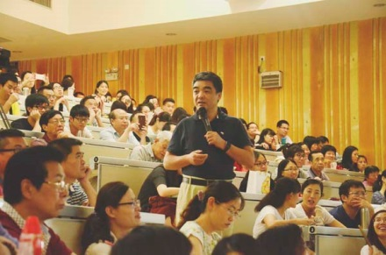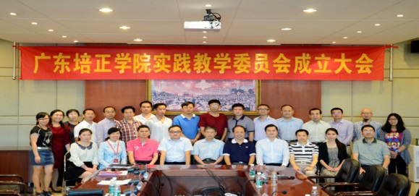

图4.1 第一届实践教学委员会成立 图4.2 “慕课、微课与翻转课堂”讲座
积极稳妥推进大学英语教学改革，推动学生自主学习。通过多年来的积累，学校已经在信息化教育资源共享平台建设方面取得了一定的进展，特别是蓝鸽语言学科平台的推广，为大学英语课程提供了自主学习平台，每年帮助近3000名非外语专业学生参与自主学习课程。
（六）加强学风建设
1.学校坚持“立德树人”基本导向，全面服务学生发展，大力加强学风建设，强化学生的学风意识，培养学生科学严谨的治学态度，形成自觉学习，自我管理，自我提高的良好习惯。2015—2016学年学校开展的学风建设活动中，优良学风创建率达到92.3%，16个班集体获得“优良学风创建先进班级”荣誉称号，16名学生和5位教师获得“学风建设先进工作者”荣誉称号，人文系被授予“学风建设先进标兵单位”荣誉称号，经济学系和会计学系被授予“学风建设先进单位”荣誉称号。
2. 2015—2016学年，我校深入开展“与信仰对话”主题教育实践活动，做好青年学生思想引领工作。通过开展理想信念、理论学习、文化精神等系列主题教育活动，全面深入地宣讲党的十八大、十八届三中、四中、五中全会精神；组织基层团支部以“一年级一主题”的形式开展团日竞赛活动；举办“科技大讲坛”—科技名家进校园之“创青春”创业大讲堂专题讲座，邀请校外导师与培正学子共同交流创业心得，展望未来。2015-2016学年，经共青团广东省委员会、广东省学生联合会评选，我校学生获得广东省优秀共青团员、广东省优秀共青团干部、广东省百佳团支部书记、广东省优秀学生干部、广东省优秀学生社团等5项荣誉称号。
3.根据《广东培正学院学生科研管理办法》，2015年11月组织新一轮学生科研立项申报，从61项申报项目中评议确定48个项目为我校2015-2016学年学生科研立项项目，其中重点项目12项，一般项目36项，学校给予资助。2016年，我校申报的“广州民办高校大学生就业能力现状分析及其开发研究”等8个项目获广东大学生科技创新培育专项资金（简称“攀登计划”专项资金）立项，获专项资助资金12万元。
表4.1 2016年度广东大学生科技创新培育专项资金立项情况
项目编号 | 项目名称 | 项目  级别 | 类别 | 项目负责人 | 指导教师 | 团省委资助（万元）
Pdjh2016a0802 | 广州民办高校大学生就业能力现状分析及其开发研究 | 重点项目 | 哲学社会科学类 | 陈俊炜 | 程玮、陆燕冰 | 3
Pdjh2016a0803 | 环保材料与天然染料应用于服装服饰上的研究 | 重点项目 | 哲学社会科学类 | 张凯 | 汤丽 | 3
pdjh2016b0804 | “互联网+”背景下废旧物资回收系统的模式研究 | 一般项目 | 哲学社会科学类 | 黄梦诗 | 臧义升 | 1
pdjh2016b0805 | 通过余额宝分析互联网金融创新的发展前景 | 一般项目 | 哲学社会科学类 | 陈思颖 | 吕建军 | 1
pdjh2016b0806 | 遂溪农村土地租赁种植合作经营研究 | 一般项目 | 哲学社会科学类 | 陈敏 | 吴立扬 | 1
pdjh2016b0807 | 惠州农村小型养蜂场成本控制研究 | 一般项目 | 哲学社会科学类 | 陈健婷 | 何华 | 1
pdjh2016b0808 | “创新创业类实训课程”校企合作开发模式的实践研究 | 一般项目 | 哲学社会科学类 | 张友豪 | 李欢、宋宇翔、向诚 | 1
pdjh2016b0809 | “互联网+”时代下新媒体（APP）在高校精神文明建设中发挥的作用——以校园公益为例 | 一般项目 | 哲学社会科学类 | 李儒杰 | 邓惠 | 1

（七）继续推进对外交流与合作
学校制订了对外交流与合作“十三五”规划，推进教育国际化，提高人才培养的国际化程度，提升教师队伍的国际化水平。
积极拓展对外合作培养渠道，引进境外优秀教育资源，开展多形式的联合培养与合作办学，鼓励学生参与校（海）外学习交流活动。2015-2016学年，共有29名学生赴英参加3+1学分互认项目，12个学生赴美参加2+2学分互认项目，4名学生赴加拿大参加3+1.5学分互认项目，9名学生赴荷兰参加一学期交流项目，10名学生分别赴台参加一学期交流生项目。目前，赴英学生已结业，赴美和赴加的学生仍在就读中。赴荷兰和赴台的学生已完成课程，并取得相应的成绩。
坚持教师队伍“国际化”，选派教师出国访学，开拓视野、提升能力。2015-2016年，学校共选送11名优秀中青年教师和管理人员去加拿大、英国、澳洲和台湾等地区参加访学和交流项目。
加强与境外高校之间的交流。2016年1月，张曙光校长带队访问英国西英格兰大学和北安普顿大学，进行交流并探访我校留学生。2015年10月，英国北安普顿大学的教授Dr.Holger SIEMONS为我校学生进行主题为跨文化交流管理的授课。2016年4月，英国西英格兰大学会计与金融本科项目主任Susan Whittaker 博士和会计与金融系副主任Nadine Fry博士到访，为我校学生上了一堂以Case Study（案例分析）为主题的公开课。除此之外，还有加拿大圣玛丽大学孔子学院、日本东京外国语大学研究生院综合国际学研究院、日本东京银星日本语学校、美国中西州立大学等多所高校到我校进行交流活动。

五、质量保障体系建设
2015—2016学年，学校坚持“以评促建、以评促改、以评促管、评建结合、提高质量”的评建工作方针，全面贯彻落实《广东培正学院本科教学工作审核评估工作方案》，以审核评估为抓手，大力加强教学质量保障体系建设。通过认真学习审核评估文件，了解评估目标及要求，结合学校实际情况，明确学校教学工作与审核评估要求的差距，进一步改进和完善教学质量保障体系。
（一）积极推动教育管理机制改革，提高决策和民主管理水平
学校坚持实行“董事会领导、校长负责、党委政治核心”的科学治理体制，职责分明、议事规则完善。通过董事会实施对学校的领导和管理，制定学校的发展规划和发展策略；通过定期召开校长办公会议讨论并决定学校教育教学和行政管理的重要事项；建立党委委员工作会议制度，定期召开党委委员工作会议，讨论决定党内各项事务。本学年，学校完成了机关党总支等9个党总支以及3个直属党支部的换届选举，有力地加强了基层党组织的战斗力。
2015—2016学年，学校举办3次理论中心组学习论坛，深入学习党的十八大和习近平总书记系列重要指示精神，主动适应经济社会发展新常态，全面深化教育综合改革。2015年11月，第十三次理论中心组学习论坛以“走进企业，探索校企多维合作之路”为主题，董事会和校领导带领全体中层干部赴花都万达文化旅游城学习交流，了解毕业生在各个工作岗位上工作情况和企业对人才的需求，深入探讨双方加强校企合作平台建设，推动协同育人。
为切实落实教学中心地位，学校建立健全领导联系教学院系制度。每名校领导均与教学院系建立相对稳定的联系，每学期到所联系教学院系走访、听课。通过深入了解基层实际情况，充分听取基层意见和建议，研究解决基层工作中出现的新情况、新问题，积极帮助教学院系解决改革与发展中的实际问题。
2015年12月，广州民办教育协会对在2015年度民办教育工作中作出贡献的先进集体和先进个人进行表彰，我校梁普建董事长获“2015年度广州民办教育先进办学者”荣誉称号。

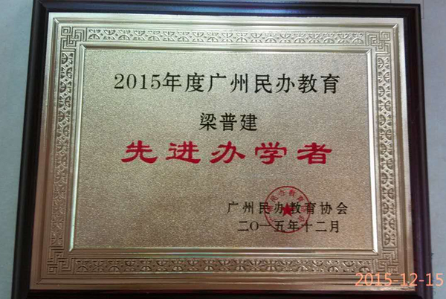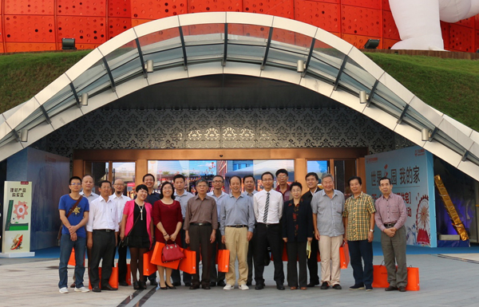

图5.1 学校领导赴万达文化城考察 图5.2梁董事长获民办先进办学者
认真贯彻落实教育部《高等学校学术委员会规程》，组织完成学校学术委员会章程修订工作。学校在原《广东培正学院学术委员会工作条例》基础上，重新制定了《广东培正学院学术委员会章程（试行）》。在学术委员会下设立学科建设与科学研究、教学指导、师资建设三个专门委员会，在二级教学院系设置学术分委员会。完成了组建新一届学术委员会的准备工作。
我校坚持依法治校和民主治校，充分发挥教代会、工代会与学代会民主管理和监督作用。2016年1月，召开第二届教职工代表大会暨第五届工会会员代表大会第二次会议，来自27个部门工会小组121名代表参加会议。2016年6月，举行第十九次学生代表大会，学生处、校团委老师、各院系学生会指导教师及291名学生代表参加大会，并邀请花都区部分高校学生代表参加会议。教代会、工代会和学代会的代表们积极参与对校务管理、监督，保障和推动了学校教育教学及行政管理工作的健康进行，推进了学校民主管理建设。
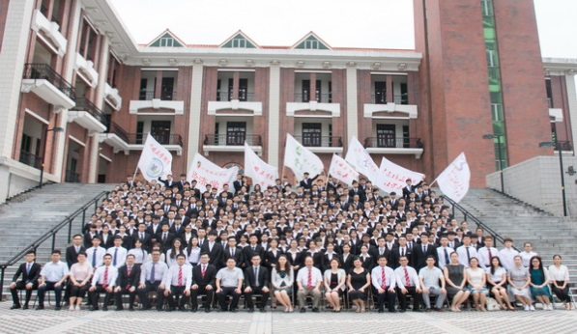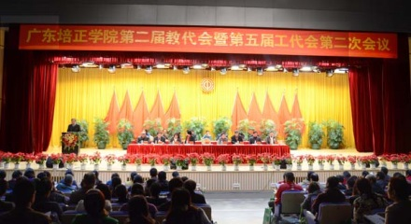

图5.3 第二届职代会暨第五届工代会 图5.4 第十九次学生代表大会

（二）创新人事管理工作机制，加强师资队伍建设
学校充分重视人才的延揽与培养，紧密围绕自身的发展定位，创新人事管理工作机制，努力探索构建以公开招聘和择优竞聘为导向的人才聘用机制；以权责明晰的合同约定管理为导向的分类管理机制；以提高创新能力和终身学习为导向的教师持续发展机制；以促进业绩提升和专业发展为导向的考核评价机制；以业绩贡献为导向的薪酬激励机制；以社会保障和岗位标准为导向的退出机制。相继出台了《中青年骨干教师特殊津贴实施暂行办法》《广东培正学院青年教师导师制实施办法》等文件。通过创新人事管理工作机制推动师资队伍建设，优化师资队伍结构，进一步提高人力资源的配置效益。
1.继续实施人才强校战略，实施“强师工程”和“博士工程”，大力加强高层次人才引进和培养。
设立“博士引进”专项基金等。对引进的博士教师，给予15万元人才引进费并给予2000元/月的博士学位津贴，同时享受副教授待遇。鼓励本校青年教师在职攻读博士学位,对在职读博的教师给予减免工作量、休带薪学术假、取得博士学位后享受与引进博士等同的待遇。2015-2016学年，学校共新增博士4人，在职攻读博士学位25人；引进教授6人，副教授1 人。
设立“职称晋升”专项奖励，鼓励中青年教师奋发上进，提升职称，对在本校取得高教系列专业技术高级职称，并与学校签订劳动合同的教师给予奖励：副高职称的教师奖金为5万元，正高职称的教师奖金8万元。2015-2016学年度，共有10人获得此项奖金。
2. 学校每年定期开展“青年教师教学基本功竞赛”，增强青年教师之间的相互交流学习，提升教学能力。2016年4月举办“第四届青年教师教学基本功竞赛”，评出教坛新秀奖33名（一等奖3名，二等奖6名，三等奖9名，优秀奖15名）及优秀教案奖3名。
3.创新师德教育活动形式，加强教师教风师德建设。2016年5月，学校制订了《广东培正学院师德建设长效机制实施细则》，倡导“四个坚持”：坚持价值引领，把握正确方向，促进教师带头践行社会主义核心价值观；坚持师德为上，密切联系实际，培育教师高尚道德情操；坚持以人为本，落实教师主体地位，激发教师的责任感和使命感；坚持改革创新，顺应时代发展特点，增强师德建设的实效。积极引导学校教师做“有理想信念、有道德情操、有扎实学识、有仁爱之心”的党和人民满意的好老师。
学校每年9月开展师德建设主题教育月，通过丰富多彩的师德教育和师德实践活动，加强师德师风建设。2015年师德建设主题教育月紧扣“弘扬高尚师德，争做‘四有’好教师 ”主题，举办了“牢记伟大历史，唱响爱国颂歌”演唱大赛，全校十个教学单位和机关行政部门组织队伍参赛。开展师德建设征文活动，评选出一等奖1名、二等奖2名、三等奖3名以及优秀奖8名。表彰并授予21人“师德建设先进教师”荣誉称号，8人“服务育人先进个人”荣誉称号。
4.加强教师发展中心建设，积极开展教师继续教育和教学技能培训。2015年，学校建成了教师多功能培训中心，为教师搭建学习、研讨、交流的平台，支持教师发展，促进不同年龄、不同专业教师间的交流与分享。2015年11月，上线“广东培正学院教师在线学习中心”，给教师提供150门在线课程和每周一次的网络直播讲座，基本满足了教师的个性需求，促进教师特别是中青教师专业化发展。
中青年教师培养常态化。学校认真落实《广东培正学院青年教师导师制实施办法》，为每一位青年教师配备指导教师进行为期一年的一对一指导。导师根据教师的专业和教学具体情况，制定培养计划,明确指导内容，以传、帮、带的形式对教师进行面对面的指导。教学督导与评建办负责跟踪和考察青年教师与导师的指导计划落实情况。教师发展中心定期了解青年教师指导情况，并组织对导师的指导工作进行全面考核。本学年度共有31名教师顺利通过指导期考核。每年通过集中培训、部门业务培训、在线学习培训等形式，开展两次新教师入职培训，本学年度入职培训80人，全部通过培训考核。
积极开展教师业务培训。学校教师发展中心通过举办校内专题讲座、教学沙龙，组织教师参加校外专题培训、学术研讨与交流等各种形式的短期培训，有效地调动了教师教学改革的积极性，促进了教师专业能力的提升。本年度参加校内外短期培训教师97人次，培训费用 28.85万元。
2015年11月，根据《广东培正学院中青年骨干教师特殊津贴实施暂行办法》，学校组织评选出8位业务能力强的中青年骨干教师，给予特殊津贴等待遇，推荐参加“广东省高等学校中青年教师国内访问学者计划”，被录取到中山大学等5所高水平大学访学。

（三）加强教学管理机制改革，建立院系教学评估制度
本学年，学校继续加强教学管理机制改革，探索适应学校特色建设的学分制管理制度，健全和完善学分警示制度，加强学校、学生和学生家长之间的联动。2016年5月，学校深化创新创业教育改革，为方便学生边工边读，休学创业，制定了《休学自主创业学生学籍管理暂行规定》，在实行弹性学制的基础上，建立创新创业学分积累与转换制度，允许学生将创新创业实绩转化为专业学分，鼓励学生积极参与创新创业。
建立二级教学单位教学工作分析和评估制度，健全和完善教学质量监控体系。2016年5月，学校制订了《二级教学单位本科教学工作评估方案（试行）》，明确开展二级教学单位评估的指导思想和基本原则，制定了评估指标体系、评估标准和评估程序。组织二级教学单位开展自评，撰写教学质量分析报告，相关职能部门根据评估指标体系对二级教学单位本科教学工作情况进行评估打分，评估结果将纳入对二级教学单位及其主要负责人年度考核。2016年7月启动了二级教学单位本科教学评估工作。
加强教学管理人员培训。为增强教学管理人员法治意识，提高运用法治思维和法治方式进行管理的能力。2015年12月至2016年3月，学校组织全体校领导和中层干部参加由国家教育行政学院中国教育干部网络学院举办的“深入学习贯彻十八届四中全会精神，全面推进依法治校”专题网络培训班，为全面深化高校综合改革，提升高校创新能力提供法治保障。
（四）加强教学日常运行监控
2015—2016学年，学校严格执行各类教学检查，加强对本科日常教学活动监控。每学期期初、期中开展常规教学检查，检查教师教学情况。在每个法定节假日后开展学生出勤情况检查。针对考试试卷、毕业实习、毕业论文和开题报告等重点教学环节组织开展专项检查。
进一步加强教学资料的科学化和规范化管理，提升教学资料建设水平，学校组织制订了《广东培正学院院系教学资料收集归档范围》和《教学资料收集整理归档工作规范》，要求教学部门按照规范整理、归档教学资料。2016年1月，学校组织对各学院（直属系、部）教学资料收集、归档情况进行检查，并及时反馈检查中发现的问题，要求相关教学部门进行整改。
本学年开展2次学生网上评教活动，对教师课堂教学质量进行评价。共对1178人次教师课堂教学质量进行了网上评价，学生总体参评率达88.72%，课堂教学质量总体优秀率（评价得分90分及以上）为97.02%。学校依此评价结果为主要依据，评选出160名教师获得2015-2016学年度课堂教学质量优秀奖。

六、学生学习效果
（一）在校生学习效果
2016届本科毕业生共3710人获得学士学位；49人获得“一级荣誉生”称号，163人获“二级荣誉生”称号。
学校历来注重学生创新意识和实践能力的培养，通过积极开展、参加学科技能竞赛活动，搭建立体化的学生实践能力培养体系，培养学生创新实践能力。2015—2016学年，组织学生参加学科竞赛活动获得国家级奖项8项，省部级奖项40项；参加本科生创新活动、技能竞赛活动获得国家级奖项5项，省部级奖项184项。
“中国大学生广告艺术节学院奖”是由中国广告协会主办的大学生艺术设计专业顶级赛事。两年前我校艺术设计系提出“以展促教、以赛促学”的加强实践教学措施，2014年和2015年连续两届获得“学院奖”银奖。今年更上一层楼，在第14届中国大学生广告艺术节学院奖创意竞赛中，我校艺术设计系2013级视觉传达设计专业林敏、莫建裕、崔莹、陈佩君4名同学为“樱雪油烟机”品牌创作的影视广告作品《让方太回家做菜》和《让老板回家做菜》力压全国高校众多实力强劲的对手，斩获了“樱雪”品牌影视类作品唯一的金奖。
艺术设计系开展非遗项目——广州织金彩瓷教学，取得优秀教学成果。2016年元宵佳节，在广州市最隆重热闹年俗活动——第五届广府庙会中，我校成为继广州美术学院、广州大学之后第三家获邀参会的高校，在北京路主会场的“创意非遗赶潮”展区向广大市民展示艺术设计系在非物质文化遗产(漆艺、广彩)传承方面的教学成果。广东电视台、广州电视台等多家媒体对我校展示活动作了采访报道。
在第十一届中华全国日语演讲比赛中，我校外国语学院日语系蔡舒媛同学获预赛（华南赛区）特等奖，这是我校在该赛事中第二次获此殊荣。2016年7月，蔡舒媛同学代表华南赛区赴日本东京参加全国总决赛，荣获三等奖。
2016年5月，在“挑战杯•创青春”广东大学生创业大赛中，我校学子在本次大赛中斩获了金奖、银奖各1项及铜奖5项。管理学院李俭成同学的作品《Vmax影视制作》获得创业计划竞赛金奖；经济学系孙晨同学的《Aiyo微乐园APP项目》获得创业计划竞赛银奖。
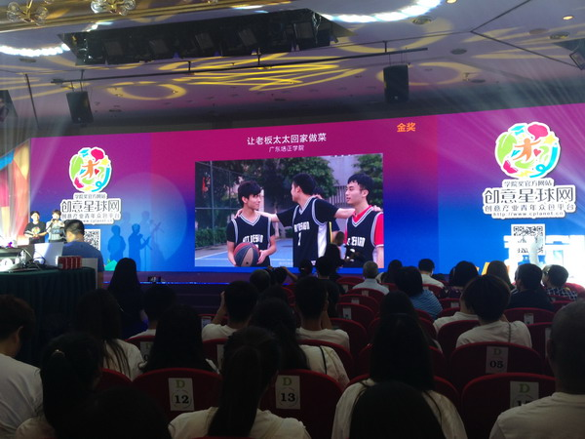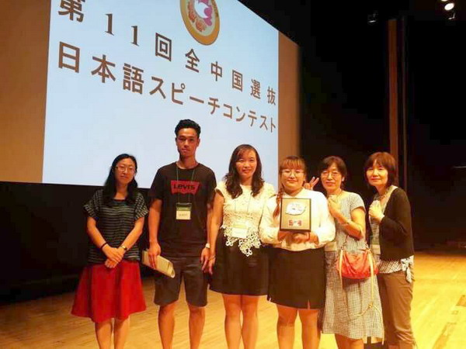除上述奖项外，我校学生还在第九届全国商科院校技能大赛财会专业竞赛总决赛中获二等奖；参加第七届“蓝桥杯”全国软件和信息技术专业人才大赛广东赛区比赛获JAVA软件开发大学B组一等奖，成功晋级总决赛，在全国总决赛中获得优秀奖。

图6.1蔡舒媛同学参加全国日语演讲总决赛 图6.2 学院奖颁奖现场播放我校金奖作品
（二）积极开展就业创业工作，提升毕业生就业工作实效
注重就业创业工作开展，建立全员、全方位、全过程的工作联动机制。2015—2016学年，学校以推进创新创业教育为重点，以提高就业满意度为目标，大力增强就业创业指导服务的科学性和有效性，全面提升大学生就业创业工作质量和水平。制定了《广东培正学院休学自主创业学生学籍管理暂行规定》，鼓励学生自主创业；实施《就业创业工作考评方案》《就业困难群体帮扶暂行办法》，细化毕业生就业工作制度，开展就业创业工作考评，加强对就业困难群体帮扶，不断健全和完善毕业生就业工作制度。
坚持对毕业生就业跟踪调查。2016年4月—6月，组织开展2016届毕业生用人单位满意度调查、就业满意度调查和就业指导满意度调查。了解我校毕业生求职情况、就业质量和用人单位工作情况，收集企业意见和建议，为进一步改进我校人才培养提供依据。
建立教学-就业联动反馈机制。先后召开2015年教学-就业创业联动会议和2016年就业创业工作研讨会，针对就业创业工作中遇到的问题进行深入研究和讨论，充分听取教学部门、招生部门、就业创业部门，用人单位及校友的意见和建议，为学校解决人才培养过程中遇到问题提供决策参考，搭建教学、招生、就业创业、用人单位（校友）四位一体的教学-就业联动反馈机制。
2016年4月，我校召开2015届毕业生就业创业工作总结大会，对2015届毕业生就业创业工作取得成果与存在不足进行了全面的总结和梳理，明确了我校“十三五”期间实现就业创业工作从重视就业率转向提高就业质量，从重视推荐毕业生转向人才培养过程创新和内涵提升，从就业反馈转向协同育人联盟体构建的三大转变工作目标。
本学年，我校就业创业工作取得了显著效果。截至2015年12月底，我校2015届毕业生总体就业率为99.73%，在全省高校中名列前茅，实现了就业数量与就业质量的双提升；截止2016年9月底，我校2016届毕业生共有3584人顺利就业，初次就业率94.87%,高于2016年广东省本科生平均初次就业率（94.80%）。
表6.1 2016届本科毕业生就业去向
参加就业人数 | 就业总人数 | 政府机构 | 事业单位 | 企业 | 部队 | 灵活就业 | 自主创业 | 升学 | 参加国家地方项目就业 | 其他
3778 | 3584 | 134 | 90 | 3127 | 8 | 4 | 40 | 65 | 28 | 20

（三）坚持培养创新创业型人才
学校深入贯彻落实党和国家开展创新创业教育政策，坚持实施创新创业教育，提高学生创业能力，为社会培养创新创业型人才。近年来，不断涌现出具有创新精神，成功创业的校友。
1.黄锦滔，我校工商管理专业2012届毕业生。毕业后能够心怀梦想，坚持自主创业， 于2015年1月创建广东学能教育机构。该机构是经省、市教育主管部门批准成立的学历教学与职业能力培训基地，在成人高等教育、网络远程教育、高等教育自学考试、在职研究生教育学历均获得多家国内、省内知名院校的授权。
2.程祥，我校会计专业2014届毕业生。毕业后克服传统就业观念，投身农业领域，于2014年6月创立东莞市逸之源农业科技有限公司。该公司占地60多亩，搭建阳光大棚15000多平方米，种植铁皮石斛苗100万余丛，是一家专业从事营销铁皮石斛、金线莲等名贵植物的高新农业生物科技企业。
3.钟孙贺，行政管理专业2015届毕业生；张仕敏，工商管理专业2015届毕业生；陈吉亮，工商管理专业2015届毕业生。三人在校期间组成创业团队，开启了自己的创业征程。因了解到家乡青梅产量过剩，价格下滑，三人怀着一颗振兴家乡产业的决心，打造出家乡特色农业产品“爱梅说”品牌。2015年6月成立广州酥酥美食品贸易有限公司，主营蜜饯类、干果类、营养品类食品。

（四）社会用人单位评价
为了解我校毕业生在用人单位工作情况，收集企业对我校教育工作意见和建议，学校组织开展了2016届本科毕业生社会用人单位就业评价调查。共向用人单位发出调查问卷2000份，有效回收问卷1796份，有效回收率达89.8%。评价结果如下：
1.用人单位对我校毕业生表现整体满意度
调查内容包括专业知识技能、团队合作意识、自我管理能力、心理素质和创新能力等。其中毕业生团队合作满意度95.8%，毕业生自我管理能力满意度93.1%，毕业生心理素质满意度92.54%，毕业生创新能力满意度80.1%。用人单位对我校毕业生整体表现比较认可。
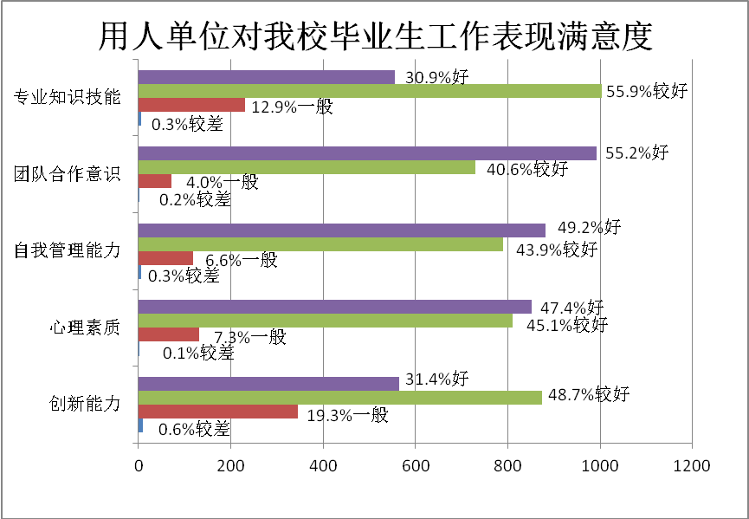 图6.3 用人单位对我校毕业生表现满意度分析柱形图

2.用人单位对我校毕业生综合工作能力满意度
本项调查内容包括实践能力、沟通表达能力、人际协调、学习能力、计算机应用能力、外语应用等七方面。用人单位认为我校毕业生学习能力较好比例高达95.27%，93.6%的用人单位认为我校毕业生人际协调能力较强，93.48%的用人单位认为我校毕业生实践能力较强，93.26%的用人单位认为我校毕业生沟通表达能力较强。用人单位对我校毕业生外语应用能力好评率只有76.95%。
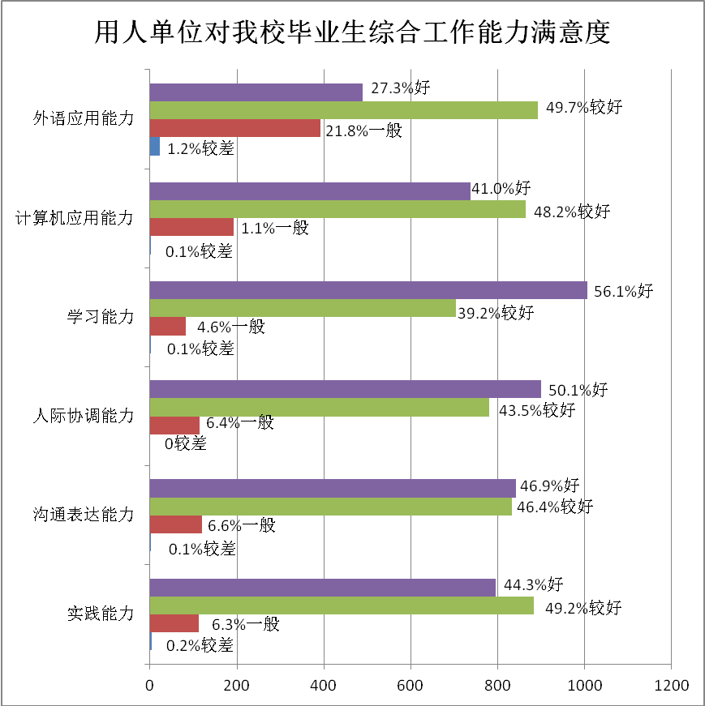图6.4 用人单位对我校毕业生的综合工作能力评价分析柱状图
七、特色发展
2015—2016学年，学校坚持强化人才培养核心地位，突出人才培养特色，着力培养富有创造性和良好团队精神，集专业知识、职业技能和职业道德为一体的具有国际化视野的高素质应用型人才。针对在人才培养过程中存在的协同创新机制不够健全，实践教学发展水平偏低，教师队伍不够稳定等问题，学校领导认真学习、贯彻《国务院办公厅关于深化高等学校创新创业教育改革的实施意见》《广东省教育厅关于深化高等学校创新创业教育改革的若干意见》等文件精神，深化创新创业教育改革，加强体制机制改革和协同创新的研究与实践，以“创新创业教育示范学校”建设为抓手，以加强校企合作建设为平台，大力组织搭建高素质应用型人才培养体系。
（一）进一步推动创新创业教育示范学校建设
1.积极推动创新创业教育工作科学化、规范化和制度化建设，把创新创业教育融入人才培养全过程。2016年4月，学校制订了《深化创新创业教育改革实施方案》。该方案在总结近三年创新创业教育工作经验的基础上提出了思路清晰、分工明确的实施方案，为推进落实创新创业教育工作打下了良好的基础。
2016年7月，学校举行2016年创新创业教育工作会议，总结近三年创新创业教育工作，对未来三年工作做出规划部署，在管理工作机制、课程体系、师资队伍建设、信息化平台的搭建等方面完善和改进创新创业工作。把创新创业教育工作作为学校转型升级发展的引擎，加快融入区域社会经济发展，建设特色鲜明的高水平民办大学。
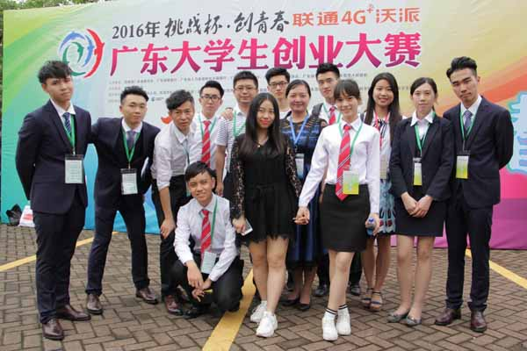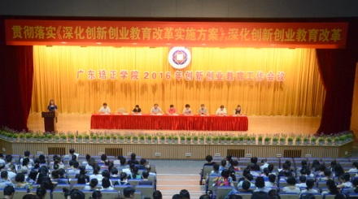

图7.1 2016年创新创业教育工作会议 图7.2 参加“挑战杯•创青春”创业大赛
2.转变人才培养观念，明确创新创业教育目标要求。按照创新创业教育示范学校建设标准，构建与专业教育有机结合创新创业教育课程体系。学院共开设13门创新创业教育课程，2015-2016学年度选修学生205个班11922人。通识教育必修课程《创业基础》覆盖全校学生。编写了《创业基础》、《创业项目实训教程》、《大学生职业生涯》、《创业博弈实训》、《大学生团体心理素质训练》等5本教材。
为进一步深化创新创业教育改革，更好地适应社会需求,培养学生创新创业素质和能力,提高学生企业经营管理综合技能,给有志于创新创业的学生提供系统化创新创业训练,2015年9月，学校制定了《创新创业教育综合改革实验班方案（试行）》，本学年创新创业教育学院开设了“2015创新创业管理实验班”，设置7门课程，20个学分，共有近百名学生参加。学生按计划完成相关课程学习，可取得 “创新创业管理班”结业证书。
3.建立创新创业教育教学评估制度。在学校教学质量保障长效机制建设基础性文件《广东培正学院二级教学单位本科教学工作评估方案》中，建立了完整的创新创业教育教学评估制度。其中涉及创新创业教育评估项目10个（权重12分），加分项3项（权重8分），涵盖9项二级指标（全部共21项），覆盖率42.9%。
4.建立全员参加、专兼结合创新创业教育教师队伍，大力组织开展创新创业教育教学培训。自2013年6月组建创新创业教育学院以来，目前已建立了一支高素质、多元化、专兼职互补的创新创业教育师资队伍。共有专职教师11名，校内兼职创新创业教师23名，“双师双能型”教师25名。同时，学校积极从社会各界聘请企业家、创业成功人士、专家学者、企事业单位管理人员、专业技术人才和能工巧匠等共115人担任客座教授，参与学校科研、教学、师资培训和学生创业团队指导等工作。
为鼓励教师积极参与学生创新创业实践训练的指导工作，学校制定了《大学生创新创业训练计划项目优秀指导教师奖评选办法》和《大学生创新创业训练计划项目优秀集体奖评选办法》，开展大学生创新创业训练计划项目优秀指导教师以及优秀集体评选，2015-2016学年评出优秀指导教师8名（一等奖1名，二等奖3名，三等奖4名）；3个教学单位获优秀集体奖。
5.组织开展创新创业竞赛和创新创业实践活动，激发大学生创造力。本学年共组织学生参加学科和技能竞赛237项，其中国家级竞赛活动13项。立项校级大学生创新创业训练计划项目 51项，省级项目30项，国家级项目5项；结题大学生创新创业训练计划项目60项，其中省级项目27项，国家级项目5项。
积极组织学生举办各类科技文化活动，营造创新创业氛围。2015年下半年举办了首届广东培正学院创新创业文化节，活动覆盖了5000多名学生。文化节邀请了著名投资人楼海光和酷狗副总裁广州百朋科技董事长黄泰华等担任主讲嘉宾，帮助学生了解创业的步骤、新形势下的创业政策法规，树立正确的创业观念，明确创业方向。
6.以大学生创新创业园为依托，积极支持学生自主创业。2015-2016学年广东培正学院大学生创新创业园（校内区）入驻创业项目17个；创新创业园（花都区）有16个小微企业在园区孵化运营。自2013年4月开园至今，先后有42支创业团队入驻。其中正式注册，公司化运营10家，成功孵化5个创业优秀团队植入市场。2016年1月，花都区第一个估值千万元级大学生创业项目——“神州伴旅”入驻广东培正学院创新创业园，在花都区海豚俱乐部举办创业项目路演活动，成功融资300多万元。
7. 积极鼓励教师开展创新创业教育教学模式、方法、手段改革研究。2015年12月经校学术委员专家评审，确定“大学生创业能力及其开发机制研究”等6项为创新创业人才培育综合改革项目。
我校2015年3月被评为第一批“广东省创新创业教育示范学校”，经过一年多的建设，创新创业教育成效显著。2015年12月，学校当选“广东省高校创新创业联盟”副理事长单位。2016年5月，学校组织申报“全国民办高校创新创业教育示范学校”。
（二）改革创新创业人才培养模式，着力推进协同育人
1.积极探索校企合作开发课程，共建实验室。自2014年以来，学校与广州才聚文化集团联合开设了《箱包配饰设计与实践》《服饰设计与实践》等课程，形成“课程开发+学科竞赛”的教学改革模式，结合课程教学，完成箱包作品设计。通过参加展演、竞赛活动展现校企合作办学成果和学校人才培养办学特色，2015年与才聚集团联合举办了服装服饰及箱包作品展演。2016年5月参加中国(广东)大学生时装周学生毕业作品展演，我校艺术设计系学生吴晓燕的作品《云翼》获本科组优秀奖。目前，双方正以学校提供实验教学场地，企业赞助实验实训设备的方式共建箱包设计实验室，协同培养社会急需的箱包设计人员。
2015-2016学年，我校创新创业学院与鹏途公司合作开设了《企业综合运营实战演练》实训课，由鹏途公司派出优秀的培训专家教学，通过企业模拟实训，使学生逐步理解企业的供应、生产、销售过程，掌握物流、资金流、信息流的运行规律，深刻理解企业各职能部门的职责、业务内容以及各部门的协调和制约关系，培养熟悉企业管理的内容及运作，适应企业信息化管理工作需要的专业应用型人才。
2.学校深入开展与企业、政府、事业单位的合作，大力推动校企合作共建基地，协同育人。2016年，学校新签校企合作合同16个。截止目前，我校共建校企合作基地76个，2016年共接纳实习学生1404人，占应届毕业生的35.1%。
学校自2014年起与广州如家酒店管理有限公司共建大学生校外实践教学基地，已举办2期“如家之星”订单班，联合培养酒店专业人才。2016年3月，第三期“如家之星”班开班，招收我校2012级学生23名，如家管理大学派出经验丰富的管理者担任授课讲师，对学员进行酒店技能操作与管理的集中培训。
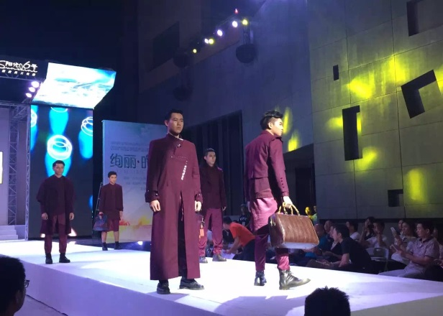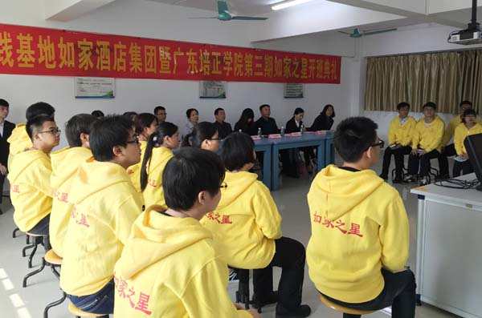

图7.3 第三期“如家之星”班开班典礼 图7.4 服装服饰箱包作品展演

广州市花都区 “十三五”规划中将文化旅游产业作为支柱产业，由花都区旅游局牵头，区内20多家旅游公司和学校联合成立了“华南旅游联盟”。在此基础上，2016年4月，学校与广州聚星旅游发展有限公司签订了战略合作协议，开展校企合作，联合打造中国旅游人才培训基地（旅游商学院）。
依托我校大学生创新创业园，联合花都区其他八所高校组成“花都区大学生创新创业联盟”，组建大学生创新创业教育实战平台，推动创新创业资源共享、优势互补，建设“区域大学生创新创业教育示范基地”。
3.学校支持校企双方共同申报、承担双方感兴趣并与工作有关的科研课题，学校主动承担企业委托的科研项目、市场调查等。2016年3月，为落实花都区委区政府关于加强青年就业创业服务的工作部署，缓解近年来愈发严峻的就业形势，激发广大青年的创业激情，我校创新创业教育学院承办了“青春励志 创业启航”——花都区青年创业训练营培训工作。
（三）积极打造特色校园文化
学校进一步加强校园文化建设，着力打造体现时代要求、具有鲜明培正特色的校园文化品牌。积极组织开展丰富多彩、形式多样的校园文化活动，重视校园文化活动对学生思想认识和情操的熏陶作用，把校园文化建设贯穿于学校管理和人才培养全过程。
1.大力支持开展志愿实践活动，组织学生志愿者参与学校和社区建设，为社区群众服务。形成了市场林、小绿无锁自行车、“尚行”漂流图书角，尚行少年宫、七彩课堂等公益志愿服务品牌活动。一年来，累计参与社区志愿服务活动130多次，参与志愿者共3200余人次。2015年10月，青年志愿者协会以“爱在培正，情满校园”为主题，举办爱心义卖、“一对一”资助、编织爱心围巾、“天使在行动”回收旧衣物等四大系列活动。共筹集善款16400元，回收一大批旧衣物和62条爱心围巾，捐送给贫困山区受助老人和学生。
深入开展大学生社会实践活动。2016年暑假组织19支队伍三百余名师生分别到河源、肇庆、茂名、汕尾、从化等地开展 “三下乡”社会实践活动，参与师生热情高涨，克服各种困难，通过实践了解社会，服务社会，成长自我。
积极完善管理制度，加强志愿者队伍的规范化建设。截止到2016年6月我校师生在广东省网上志愿者平台在册志愿者总人数为5831名，注册网络文明志愿者4623人。
2.坚持贯彻党的十八大三中全会关于“改进美育教育，提升学生审美和人文素养”精神，加强美育与艺术教育。本学年共举办7次“文化素质教育大讲堂”活动，广大师生通过参加活动品味传统文化精髓，欣赏高雅艺术表演，提升自身审美和人文素养。
2015年10月，举办岭南画派著名国画家单柏钦先生个人画展，展出近年新作62幅，题材涵盖人物、山水等。其中各国风情舞者系列和钟馗舞剑造像系列，每幅人物的神态、舞姿和剑法迥异，婀娜多姿与威猛之气跃然纸上，给人美的享受；2015年12月，以“走进大师，陶冶情操，提高修养”为主题的广东省高雅艺术进校园活动在我校举行，华南理工大学青年交响乐团为我校师生献上了一场艺术盛宴；2016年1月，首届广东省高校美术作品学院奖双年展优秀作品巡回展览在我校举办。本次展览由广东省教育厅和广东省美术家协会共同主办，是我校近年来承办的一次高水平的美术作品展览。本次展览共展出来自全省40多所高校师生在本届学院奖双年展中获奖的近50件优秀作品。我校艺术设计系有12件教师作品和4件学生作品参展。
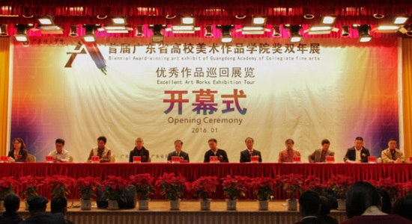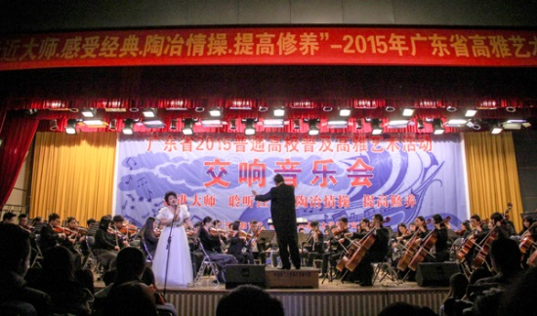

图7.5 高雅艺术进校园活动现场 图7.6 优秀美术作品双年展开幕式
3.学校以校园文化艺术节、学术科技节、社团文化节、体育文化节、宿舍文化节、创新创业文化节等“六大系列”活动为主线，开展丰富多彩的校园文化活动，搭建多元化第二课堂协同育人平台，全面推进素质教育，努力提升学生综合素质。
为营造锐意进取、刻苦钻研学术氛围，突出以科技创新精神和创业理念，2015年10月，学校举办了第八届学术科技节，围绕“万众创新·引领未来”的活动主题，共设置7项活动，各类学术竞赛个人奖项30项，团体奖项23项，近2600名学生参与本次活动。
继续传承“三走”工作理念，增强学生身体素质，学校积极落实“每天一小时”校园体育活动号召，举办了第三届体育文化节，开展全校性体育赛事活动，超过3万人次参加。这些活动极大的调动了学生体育锻炼的热情，使更多的同学走出户外，参与体育运动。
积极开展大学生心理健康教育第二课堂活动。学校举办了心理漫画比赛、心理话剧剧本比赛，以及心理知识专题讲座等各类心理健康教育活动，认真做好学生心理普查、回访、危机干预工作，促进大学生心理健康成长。2015年10月开展新生心理健康状况普查，共建立学生心理档案2958个，完成回访392人。本学年学校心理健康中心开展心理咨询667人次，处理心理危机干预事件10起。为推动心理健康教育与咨询工作模式的转化，2015年11月，学校组织开展二级心理辅导站评优工作，授予管理学院、经济学系二级心理辅导站“优秀二级心理辅导站”荣誉，评选优秀心理班级20个。

八、存在的主要问题及对策
（一）学校向应用型转型发展战略有待进一步贯彻落实
学校组织编制了“十三五”发展规划，在宏观层面上明确了转型发展战略，基本确定转型发展总体目标和方向，取得了一定的成效。但是转型发展战略尚未完全成为学校上下（包括董事会、学校领导、全体教职工以及广大学生）的共识和自觉行动。在微观操作层面上，转型发展的具体目标、路径、措施不清晰，还没有找到明确的切入点，推进转型速度缓慢，效果不够理想。
对策：认真学习贯彻《教育部 国家发改委 财政部 关于引导部分地方普通本科高校向应用型转变的指导意见》和《省教育厅 省发改委 省财政厅关于引导部分普通本科高校向应用型转变的实施意见》精神，结合实际落实学校转型发展战略。
转变思想观念。学校领导管理层要带头转变思想观念，解决好领导层思想认识的问题。积极引导广大教职员工和学生转变观念。真正贯彻落实“地方性、应用型”办学定位和“向应用型转变”转型发展战略。
组建专门负责协同育人校企合作的领导机构，组织落实学校向应用型转变的转型发展战略，挖掘学校的发展潜力和办学特色，探索应用型办学新路。
落实学校“十三五”规划，制订学校向应用型转变实施方案，明确转型发展的主要任务和思路，具体配套政策以及有序推进转型发展的措施，制定改革的时间表和路线图。准确把握转型发展的政策导向，进一步明确办学定位、凝练办学特色、转变办学方式。要把办学思路真正转到服务地方经济社会发展上来，把办学定位转到培养应用型技术技能型人才上来，转到增强学生就业创业能力上来，把办学模式转到产教融合校企合作上来，形成科学合理的学科专业结构，提高人才培养质量。
（二）开展创新创业教育改革深度不够
学校全面落实《广东培正学院深化创新创业教育改革实施方案》，积极打造创新创业教育示范校，取得了一定的成效。但由于对创新创业教育本质认识不深，对创新创业体制机制改革理论研究不够，具有创业实战经验的“双师型”教师缺乏，人才培养模式创新还没有实质性突破；还没有真正做到按照学生需要和地方经济社会发展需求设定专业人才培养目标；培养方式方法仍然比较落后，主要还是以教师为中心进行课堂教学；协同育人产学研合作不够深入，有相当一部分合作基地项目停留在签约、互访和少量学生实习层次，能够把产学研合作教育与应用型人才培养结合在一起，做出实效的还比较少。
对策：全面贯彻落实《国务院办公厅关于深化高等学校创新创业教育改革实施意见》和《广东省教育厅关于深化高等学校创新创业教育改革的若干意见》精神，以创建全国民办高校创新创业教育示范学校为契机，进一步深化创新创业教育改革。鼓励教师结合专业课程建设开展创新创业教育改革研究；修订和完善人才培养方案，完善创新创业课程体系，把创新创业教育融入人才培养全过程；推动创新创业教育与专业课程教学融合，开发开设创新创业教育课程，推进课程教学内容、教学方法和教学手段改革。
通过开展多种形式的培训，努力提升教师创新创业教育意识和教学能力，鼓励来自行业、企业的优秀人才担任授课教师或指导教师，组建优秀创新创业师资团队。
继续深入实施“大学生创新创业训练计划”，组织开展创新创业创新竞赛、模拟创业及创业社团、学生科研和课外科技文化活动等各类创新创业实践活动。加强大学生创新创业园区建设，为部分有创业意愿和能力的学生提供创业实践的支持，致力培养创业型人才。
（三）学科专业建设水平需要进一步提升
由于对“应用型转变”内涵认识不够深入，学科和专业建设上还存在很多不足。重点学科建设取得的成果不多，层次不高。大部分专业基本上还是采取学术型人才培养模式，新专业缺乏与地方产业真正融通。现有师资队伍对应用型本科人才培养不熟悉、理解不深刻，同时具备专业知识和职业能力的“双师型”教师数量少，难以发挥主导作用。专业课程建设与学校应用型转变目标及人才培养要求等还有不小的差距，课程管理范式改革尚处于摸索之中。
对策：继续加强外国语言文学和工商管理等重点学科建设，推动计算机、艺术设计、应用心理学等工科和理科学科建设，积极推动向应用型转型发展。贯彻落实学校学科专业建设“十三五”规划，依据地方经济产业发展需求，明确应用型办学定位和人才培养目标，制定应用型人才培养措施，突出专业培养特色。制定优质专业建设标准，完善新专业建设年度检查制度，完成商务英语、电子商务、经济统计学专业申请新增学士学位授予专业评审工作。
编制课程建设和教材建设“十三五”规划并组织实施，继续探索课程管理范式改革，建立目标化课程管理体系和基于学生学习效果课程评价机制，将学校人才培养特色融入课程建设之中。组织新一轮课程教学大纲修订和考试大纲的编制工作。加强通识教育课程建设，开展丰富多彩的第二课堂活动，提高学生审美和人文素养，培养学生的综合素质。
（四）教学质量监控体系建设需进一步完善
随着学校积极推进向应用型转变，主要教学环节质量标准已不能适应应用型人才培养要求，二级教学单位教学工作评估刚刚开展，基于学生学习效果评价机制尚未建立，日常教学质量信息跟踪调查和反馈制度仍需完善，各类教学质量监控结果未得到很好的运用，整个教学质量监控体系运行还没有形成“闭环”效应，促进教学质量不断提升的机制尚未有效形成。
对策：全面贯彻落实《教育部关于开展普通高等学校本科教学工作审核的通知》精神和学校本科教学工作审核评估工作方案，以审核评估工作为抓手，坚持以评促建工作方针，通过开展规章制度修编工作，建立有效的教学全过程实时监控机制，加强教学质量保障体系建设。
贯彻落实学校《二级教学单位本科教学工作评估方案（试行）》，组织开展2015—2016学年二级教学单位本科教学工作评估，建立二级教学单位本科教学工作分析制度，根据评估结果发现问题，认真组织整改，并将评估结果与院系负责人考核挂钩。进一步完善教学质量信息跟踪调查机制，对教学日常运行中督查和各项教学检查结果及时向教学部门进行反馈，督促整改。
(五) 师资队伍建设仍需进一步加强
学校教师流动性大，专任教师队伍结构不合理，高级职称教师少，博士学位教师比例低。受制度设计、竞争环境、社会评价等多种因素影响，学校在人才引进尤其是中青年高层次人才、具有博士学位教师引进仍然困难重重，本校培养中青年骨干教师流失也比较严重。高层次人才的缺乏及教师队伍稳定性不够，给培育和形成高水平教学团队带来了较大的困难。
对策：继续推动人才强校战略，深化人事制度改革。组织实施强师工程和博士工程，加大人才引进力度，调整人才引进优惠政策，创新人才引进和聘用方式，扩大教师队伍规模。加强高层次人才引进和培育，改善师资队伍结构，提高高级职称和博士学位教师比例。开展人才梯队建设，加大对本校中青年骨干教师的培养力度，鼓励中青年教师提升职称学历，提高专业知识水平和教学能力。
加强“双师型”教师队伍建设。支持和鼓励各院系聘请来自行业、企业的优秀人才担任专业课、创新创业课授课或指导教师，建立创新创业教育导师人才库，并通过开展多种形式的培训提高教师创新创业教育的意识和能力。

2017年是学校迎接本科教学工作审核评估，深入开展评建工作非常关键的一年。在新的一年里，学校将全面贯彻实施学校“十三五”规划，以本科教学工作审核评估为契机，扎实推进学校向应用型转型发展，推进创建全国民办院校创新创业教育示范学校，大力加强教学质量保障体系建设，为把培正学院建成国内知名的高水平民办本科院校进一步夯实基础。
广东培正学院2016年《本科教学质量报告》支撑数据
（2015-2016学年、2015自然年）

- 本科生占全日制在校生的比例 （截止日期：2016年9月30日）
 | 全日制在校生数(人) |  |  | 夜大（业余）学生数(人) |  |  | 全校学生人数(人) | 本科生占全日制在校生的比例
 | 本科 | 专科 | 合计 | 本科 | 专科 | 合计 | 全校学生人数(人) | 本科生占全日制在校生的比例
实际人数 | 14037 | 27 | 14064 | 100 | 223 | 323 | 14387 | 99.81%
折合数 | 14037 | 27 | 14064 | 30 | 66.9 | 96.9 | 14160.9 | 99.81%
▲折合在校生数=普通本、专科（高职）生数+夜大（业余）学生数*0.3＋函授生数×0.1。

2. 教师数量（截止日期：2016年9月30日）
类别 |  | 专任教师数量 |  | 外聘教师数量
总计 |  | 566 |  | 170
其中：女 性 |  | 350 | 64.84% | 48 | 28.24%
职称 | 正高级 | 36 | 6.36% | 52 | 30.59%
职称 | 副高级 | 55 | 9.72% | 70 | 41.18%
职称 | 中级 | 333 | 58.83% | 14 | 8.24%
职称 | 初级 | 10 | 1.77% | 9 | 5.29%
职称 | 无职称 | 132 | 23.32% | 25 | 14.7%
学历 | 博士研究生 | 23 | 4.06% | 27 | 15.88%
学历 | 硕士研究生 | 321 | 56.71% | 69 | 40.59%
学历 | 大学本科 | 218 | 38.52% | 61 | 35.88%
学历 | 专科生及以下 | 4 | 0.71% | 13 | 7.65%
学位 | 博士 | 23 | 4.06% | 48 | 28.24%
学位 | 硕士 | 434 | 76.68% | 64 | 37.65%
学位 | 学士 | 78 | 13.78% | 40 | 23.53%
学位 | 无学位 | 31 | 5.48% | 18 | 10.58%
年龄 | 35岁及以下 | 211 | 37.28% | 16 | 9.42%
年龄 | 36～45岁 | 215 | 37.99% | 60 | 35.29%
年龄 | 46～55岁 | 58 | 10.24% | 60 | 35.29%
年龄 | 56岁及以上 | 82 | 14.49% | 34 | 20%
学缘 | 本校 | 0 | 0 | 0 | 0
学缘 | 外校（境内） | 473 | 83.57% | 170 | 100.00%
 | 外校（境外） | 93 | 16.43% | 0 | 0
▲教师数量=专任教师数+外聘教师数*0.5

3. 当年本科招生专业总数 32 个（截止日期：2016年8月31日）
序号 | 学科门类 | 专业名称 | 专业设置时间
1 | 经济学 | 经济学 | 2010/01
2 | 经济学 | 国际经济与贸易 | 2005/06
3 | 经济学 | 经济统计学 | 2013/03
4 | 经济学 | 投资学 | 2015-03
5 | 管理学 | 工商管理 | 2005/06
6 | 管理学 | 人力资源管理 | 2007/02
7 | 管理学 | 会计学 | 2005/06
8 | 管理学 | 财务管理 | 2006/03
9 | 管理学 | 审计学 | 2008/01
10 | 管理学 | 行政管理 | 2008/01
11 | 管理学 | 市场营销 | 2006/03
12 | 管理学 | 物流管理 | 2010/01
13 | 管理学 | 电子商务 | 2013/03
14 | 管理学 | 酒店管理 | 2014/03
15 | 管理学 | 文化产业管理 | 2015-03
16 | 文学 | 英语 | 2005/06
17 | 文学 | 日语 | 2006/03
18 | 文学 | 商务英语 | 2013/03
19 | 文学 | 广告学 | 2008/12
20 | 文学 | 翻译 | 2015/03
21 | 文学 | 秘书学 | 2015/03
22 | 文学 | 汉语国际教育 | 2016/03
23 | 文学 | 西班牙语 | 2016/03
24 | 法学 | 法学 | 2005/06
25 | 艺术学 | 绘画 | 2007/02
26 | 艺术学 | 视觉传达设计 | 2011/03
27 | 艺术学 | 环境设计 | 2011/03
28 | 艺术学 | 服装与服饰设计 | 2011/03
29 | 艺术学 | 工艺美术 | 2016/03
30 | 工学 | 计算机科学与技术 | 2005/06
31 | 工学 | 网络工程 | 2012/03
32 | 理学 | 应用心理学 | 2007/02

4. 生师比 （截止日期：2016年9月30日）
折合在校生数 | 教师总数 | 生师比
14160.9 | 651 | 21.75
▲生师比=折合在校生数/教师总数
5. 生均教学科研仪器设备值（截止日期：2016年9月30日）
折合在校生数 | 教学科研仪器设备总值（万元） | 生均教学科研仪器设备值（元/生）
14160.9 | 4848.413004 | 3423.80
▲生均教学科研仪器设备值=教学科研仪器设备资产总值/折合在校生数

6. 当年新增教学科研仪器设备值（截止日期：2016年9月30日）
1.固定资产总值 （万元） | 2.教学、科研仪器设备
1.固定资产总值 （万元） | 设备值（万元）
1.固定资产总值 （万元） | 总计 | 当年新增值
84781.15494 | 4848.413004 | 440.950217
7. 生均图书（截止日期：2016年9月30日）
折合在校生数 | 图书总数（册） | 生均图书（册/生）
14160.9 | 1505583 | 106.32
▲生均图书=图书总数/折合在校生数；
▲电子类图书、附属医院临床教学人员已在相关指标定量中予以考虑，测算时均不包括在内。
8. 电子图书、电子期刊种数（截止日期：2015年12月31日）
电子图书（种） | 电子期刊（种）
1720145 | 201743

9. 生均教学行政用房（生均实验室面积）（截止日期：2016年9月30日）
全日制在校生总数 | 教学行政用房面积 （平方米） | 生均教学行政用房 （平方米/生） | 其中：实验室面积 （平方米） | 生均实验室面积 （平方米/生）
14064 | 110223.64 | 7.84 | 15433.64 | 1.10
▲生均教学行政用房=（教学及辅助用房面积+行政办公用房面积）/全日制在校生数
10. 生均本科教学日常运行支出 （统计时间：2015年）
本科生人数 | 本科教学日常运行支出（万元） | 生均本科教学日常运行支出（元/生）
14037 | 3571.13 | 2544.08
▲生均本科教学日常运行支出=本科教学日常运行支出/本科生人数
11.本科专项教学经费 （统计时间：2015年）
本科专项教育经费支出（万元）
教学改革支出 | 专业建设支出 | 实践教学支出 |  | 学生活动经费支出
教学改革支出 | 专业建设支出 | 总数 | 其中：校外 | 学生活动经费支出
178.83 | 93.88 | 414.68 | 349.44 | 380.65

12. 生均本科实验经费 （统计时间：2015年）
折合在校本科生数 | 本科实验经费（万元） | 生均本科实验经费（元/生）
14067 | 65.24 | 46.38
▲生均本科实验经费=本科实验经费/折合在校本科生数。

13. 生均本科实习经费 （统计时间：2015年）
参加实习的本科生人数 | 本科实习经费（万元） | 生均本科实习经费（元/生）
3819 | 152.76 | 400
▲参加实习的本科生人数以应届毕业生人数为准。

14.全校开设本科课程总门数818门（统计时间：2015-2016学年）
开课单位 | 课程门数
管理学院 | 152
外国语学院 | 180
经济学系 | 75
会计学系 | 36
人文系 | 118
法学系 | 41
计算机科学与工程系 | 69
艺术设计系 | 114
思想政治理论课教学部 | 13
体育教学部 | 5
创新创业教育学院 | 15
总计 | 818

15. 全校开设本科课程总门次6104门次（统计时间：2015-2016学年）
开课单位 | 课程门次
管理学院 | 595
外国语学院 | 2465
经济学系 | 344
会计学系 | 253
人文系 | 613
法学系 | 212
计算机科学与工程系 | 413
艺术设计系 | 177
思想政治理论课教学部 | 430
体育教学部 | 347
创新创业教育学院 | 255
总计 | 6104

16. 全校开设本科选修课门数491门（统计时间：2015-2016学年）
承担单位 | 选修课门数
管理学院 | 105
外国语学院 | 77
经济学系 | 55
会计学系 | 21
人文系 | 77
法学系 | 25
计算机科学与工程系 | 36
艺术设计系 | 80
思想政治理论课教学部 | 2
体育教学部 | 1
创新创业教育学院 | 12
总计 | 491

17. 实践教学学分占总学分比例（按学科）（统计时间：2015-2016学年）
序号 | 学科门类 | 专业名称 | 实践教学学分 | 总学分 | 实践教学学分占总学分比例（%） | 平均比例数  （%）
1 | 经济学 | 经济学 | 33.52 | 163 | 20.57 | 20.23
2 | 经济学 | 经济统计学 | 33.12 | 163 | 20.32 | 20.23
3 | 经济学 | 国际经济与贸易 | 33.74 | 163 | 20.70 | 20.23
4 | 经济学 | 投资学 | 31.52 | 163 | 19.34 | 20.23
5 | 管理学 | 工商管理 | 33.81 | 163 | 20.74 | 24.39
6 | 管理学 | 人力资源管理 | 37.73 | 163 | 23.14 | 24.39
7 | 管理学 | 会计学 | 34.51 | 163 | 21.17 | 24.39
8 | 管理学 | 财务管理 | 40.01 | 163 | 24.54 | 24.39
9 | 管理学 | 审计学 | 35.30 | 163 | 21.66 | 24.39
10 | 管理学 | 行政管理 | 35.25 | 163 | 21.63 | 24.39
11 | 管理学 | 市场营销 | 35.44 | 163 | 21.74 | 24.39
12 | 管理学 | 物流管理 | 39.84 | 163 | 24.44 | 24.39
13 | 管理学 | 电子商务 | 40.25 | 163 | 24.69 | 24.39
14 | 管理学 | 酒店管理 | 33.49 | 163 | 20.55 | 24.39
15 | 管理学 | 文化产业管理 | 31.90 | 163 | 19.57 | 24.39
16 | 文学 | 英语 | 41.64 | 163 | 25.54 | 24.65
17 | 文学 | 日语 | 35.20 | 163 | 21.60 | 24.65
18 | 文学 | 商务英语 | 46.46 | 163 | 28.50 | 24.65
19 | 文学 | 翻译 | 41.64 | 163 | 25.54 | 24.65
20 | 文学 | 秘书学 | 39.46 | 163 | 24.21 | 24.65
21 | 文学 | 广告学 | 36.72 | 163 | 22.52 | 24.65
22 | 法学 | 法学 | 34.15 | 163 | 20.95 | 20.95
23 | 艺术学 | 绘画 | 38.94 | 163 | 23.89 | 24.21
24 | 艺术学 | 视觉传达设计 | 37.62 | 163 | 23.08 | 24.21
25 | 艺术学 | 环境设计 | 37.57 | 163 | 23.05 | 24.21
26 | 艺术学 | 服装与服饰设计 | 43.72 | 163 | 26.82 | 24.21
27 | 工学 | 计算机科学与技术 | 50.46 | 170 | 29.68 | 29.72
28 | 工学 | 网络工程 | 50.58 | 170 | 29.75 | 29.72
29 | 理学 | 应用心理学 | 47.23 | 163 | 28.98 | 28.98

18. 主讲本科课程的教授占教授总数的比例（统计时间：2015-2016学年）
教授人数 | 主讲本科课程的教授人数 | 主讲本科课程的教授占教授总数的比例
40 | 35 | 87.5%
▲此处教授指正教授。

19. 教授主讲本科课程占总课程数比例（统计时间：2015-2016学年）
教授讲授本科课程门数 | 本科课程门数 | 教授主讲本科课程占课程数的比例
80 | 818 | 9.78%
▲此处教授指正教授。
20. 选修学分占总学分比例（可按学科门类）（统计时间：2015-2016学年）
序号 | 学科门类 | 专业名称 | 选修学分 | 总学分 | 比例（%） | 平均比例数（%）
1 | 经济学 | 经济学 | 53 | 163 | 32.52 | 32.31
2 | 经济学 | 经济统计学 | 52 | 163 | 31.90 | 32.31
3 | 经济学 | 国际经济与贸易 | 53 | 163 | 32.52 | 32.31
4 | 管理学 | 工商管理 | 49 | 163 | 30.06 | 30.68
5 | 管理学 | 人力资源管理 | 49 | 163 | 30.06 | 30.68
6 | 管理学 | 会计学 | 53 | 163 | 32.52 | 30.68
7 | 管理学 | 财务管理 | 52 | 163 | 31.90 | 30.68
8 | 管理学 | 审计学 | 53 | 163 | 32.52 | 30.68
9 | 管理学 | 行政管理 | 49 | 163 | 30.06 | 30.68
10 | 管理学 | 市场营销 | 49 | 163 | 30.06 | 30.68
11 | 管理学 | 物流管理 | 48 | 163 | 29.45 | 30.68
12 | 管理学 | 电子商务 | 49 | 163 | 30.06 | 30.68
13 | 管理学 | 酒店管理 | 49 | 163 | 30.06 | 30.68
14 | 文学 | 英语 | 44 | 163 | 26.99 | 28.99
15 | 文学 | 日语 | 48 | 163 | 29.45 | 28.99
16 | 文学 | 商务英语 | 46 | 163 | 28.22 | 28.99
17 | 文学 | 广告学 | 51 | 163 | 31.29 | 28.99
18 | 法学 | 法学 | 49 | 163 | 30.06 | 30.06
19 | 艺术学 | 绘画 | 69 | 163 | 42.33 | 38.50
20 | 艺术学 | 视觉传达设计 | 56 | 163 | 34.36 | 38.50
21 | 艺术学 | 环境设计 | 60 | 163 | 36.81 | 38.50
22 | 艺术学 | 服装与服饰设计 | 66 | 163 | 40.49 | 38.50
23 | 工学 | 计算机科学与技术 | 59 | 170 | 34.71 | 34.71
24 | 工学 | 网络工程 | 59 | 170 | 34.71 | 34.71
25 | 理学 | 应用心理学 | 52 | 163 | 31.90 | 31.90

21. 应届本科生毕业率（截止日期：2016年8月31日）
应届本科生人数 | 应届毕业本科生数 | 应届本科生毕业率
3832 | 3710 | 96.82%

22. 应届本科生学位授予率（截止日期：2016年8月31日）
应届已毕业本科生人数 | 应届本科授予学位学生数 | 应届本科生学位授予率
3710 | 3710 | 100%

23. 应届本科生初次就业率 （截止日期：2016年8月31日）
院系 | 专业 | 毕业生人数 | 参加就业人数 | 初次就业人数 | 就业率（%）
管理学院 | 工商管理 | 426 | 411 | 397 | 96.59
管理学院 | 人力资源管理 | 141 | 133 | 118 | 88.72
管理学院 | 市场营销 | 337 | 330 | 313 | 94.85
管理学院 | 行政管理 | 119 | 118 | 93 | 78.81
管理学院 | 物流管理 | 136 | 132 | 130 | 98.48
外国语学院 | 英语 | 510 | 502 | 471 | 93.82
外国语学院 | 日语 | 155 | 150 | 144 | 96.00
经济学系 | 国际经济与贸易 | 274 | 257 | 247 | 96.11
经济学系 | 经济学 | 238 | 227 | 217 | 95.59
会计学系 | 会计学 | 321 | 310 | 287 | 92.58
会计学系 | 财务管理 | 135 | 131 | 129 | 98.47
会计学系 | 审计学 | 130 | 122 | 120 | 98.36
人文系 | 应用心理学 | 89 | 83 | 82 | 98.80
人文系 | 广告学 | 66 | 66 | 66 | 100.00
法学系 | 法学 | 382 | 376 | 363 | 96.54
计算机科学与工程系 | 计算机科学与技术 | 231 | 221 | 210 | 95.02
计算机科学与工程系 | 网络工程 | 55 | 53 | 49 | 92.45
艺术设计系 | 绘画 | 24 | 21 | 20 | 95.24
艺术设计系 | 艺术设计 | 139 | 135 | 128 | 94.81
合 计： |  | 3908 | 3778 | 3584 | 94.87
就业率=已就业人数/参加就业人数

24. 学生学习满意度（调查方法与结果）（总计2065份问卷）（截止日期：2016年8月31日）

调查对象 | 调查内容 |  | 调查结果 |  | 调查方法
调查对象 |  |  | 问卷份数 | 比例（%） | 调查方法
在  校  生 | 1.通过英语强化学习，您的英语水平进步情况（单选题） | A．提高很快，进步很大 | 94 | 4.55 | 网  络  问  卷  调  查
在  校  生 | 1.通过英语强化学习，您的英语水平进步情况（单选题） | B．有较大提高 | 319 | 15.45 | 网  络  问  卷  调  查
在  校  生 | 1.通过英语强化学习，您的英语水平进步情况（单选题） | C．有提高 | 929 | 44.99 | 网  络  问  卷  调  查
在  校  生 | 1.通过英语强化学习，您的英语水平进步情况（单选题） | D．提高较少 | 558 | 27.02 | 网  络  问  卷  调  查
在  校  生 | 1.通过英语强化学习，您的英语水平进步情况（单选题） | E．无提高 | 165 | 7.99 | 网  络  问  卷  调  查
在  校  生 | 2.你对本专业的课程安排(单选题 ) | A.很满意，学到的很多，且都能学以致用 | 118 | 5.71 | 网  络  问  卷  调  查
在  校  生 | 2.你对本专业的课程安排(单选题 ) | B.满意，课程内容比较丰富 | 359 | 17.38 | 网  络  问  卷  调  查
在  校  生 | 2.你对本专业的课程安排(单选题 ) | C.基本满意，个别课程能适度调整下更好 | 1278 | 61.89 | 网  络  问  卷  调  查
在  校  生 | 2.你对本专业的课程安排(单选题 ) | D.不满意，多余无用课程太多 | 274 | 13.27 | 网  络  问  卷  调  查
在  校  生 | 2.你对本专业的课程安排(单选题 ) | E.非常不满意，专业课程根本无法满足我的需求 | 36 | 1.74 | 网  络  问  卷  调  查
在  校  生 | 3.您对于本专业任课老师的教学评价(单选题 ) | A.很满意，老师所教授的知识与专业紧密相连 | 233 | 11.28 | 网  络  问  卷  调  查
在  校  生 | 3.您对于本专业任课老师的教学评价(单选题 ) | B.满意，老师所教授的知识与专业有关联 | 902 | 43.68 | 网  络  问  卷  调  查
在  校  生 | 3.您对于本专业任课老师的教学评价(单选题 ) | C.基本满意，老师教授知识与专业关联稍弱 | 845 | 40.92 | 网  络  问  卷  调  查
在  校  生 | 3.您对于本专业任课老师的教学评价(单选题 ) | D.不满意，老师所教授的知识与专业有没有关联 | 51 | 2.47 | 网  络  问  卷  调  查
在  校  生 | 3.您对于本专业任课老师的教学评价(单选题 ) | E.不知道有没有帮助 | 34 | 1.65 | 网  络  问  卷  调  查
在  校  生 | 4.大学期间您的学习能力在以下哪些方面得到比较明显的提高（多选题） | A．独立思考和注意力 | 1524 | 73.8 | 网  络  问  卷  调  查
在  校  生 | 4.大学期间您的学习能力在以下哪些方面得到比较明显的提高（多选题） | B．理解和分析问题的能力 | 1440 | 69.73 | 网  络  问  卷  调  查
在  校  生 | 4.大学期间您的学习能力在以下哪些方面得到比较明显的提高（多选题） | C．实际操作动手的能力 | 1156 | 55.98 | 网  络  问  卷  调  查
在  校  生 | 4.大学期间您的学习能力在以下哪些方面得到比较明显的提高（多选题） | D．自我反思评价的能力 | 1293 | 62.62 | 网  络  问  卷  调  查
在  校  生 | 4.大学期间您的学习能力在以下哪些方面得到比较明显的提高（多选题） | E．其他 | 507 | 24.55 | 网  络  问  卷  调  查
在  校  生 | 5.您认为在校期间哪些学习对将来的就业最有帮助（多选题） | A．专业课程 | 1471 | 71.23 | 网  络  问  卷  调  查
在  校  生 | 5.您认为在校期间哪些学习对将来的就业最有帮助（多选题） | B．公共（通识教育）课程 | 729 | 35.3 | 网  络  问  卷  调  查
在  校  生 | 5.您认为在校期间哪些学习对将来的就业最有帮助（多选题） | C．实践教学 | 1263 | 61.16 | 网  络  问  卷  调  查
在  校  生 | 5.您认为在校期间哪些学习对将来的就业最有帮助（多选题） | D．社会活动及实践 | 1347 | 65.23 | 网  络  问  卷  调  查
在  校  生 | 5.您认为在校期间哪些学习对将来的就业最有帮助（多选题） | E．其他 | 459 | 22.23 | 网  络  问  卷  调  查

25. 用人单位对毕业生满意度（调查方法与结果）（截止日期：2016年6月）
单位评价 | 专业知识技能 |  | 团队合作意识 |  | 自我管理能力 |  | 心理素质 |  | 创新能力 |  | 调查方式
单位评价 | 人数 | % | 人数 | % | 人数 | % | 人数 | % | 人数 | % | 问卷调查
好 | 555 | 30.90 | 992 | 55.23 | 882 | 49.11 | 852 | 47.44 | 564 | 31.40 | 问卷调查
较好 | 1004 | 55.90 | 729 | 40.59 | 789 | 43.9 | 810 | 45.10 | 875 | 48.72 | 问卷调查
一般 | 231 | 12.86 | 72 | 4.01 | 119 | 6.62 | 132 | 7.35 | 346 | 19.27 | 问卷调查
较差 | 6 | 0.34% | 3 | 0.17% | 6 | 0.34% | 2 | 0.11% | 10 | 0.56% | 问卷调查
▲本次调查共发出问卷2000份，有效回收问卷1796份，有效回收率达89.8%。

26. 其它与本科教学质量相关数据
表一 2016届本科毕业生情况统计表（截止日期：2016年8月31日）
已毕业生人数 | GPA≥3.00学生 |  | 大学英语四、六级通过情况 |  |  |  |  | 英语专业四、八级通过情况 |  |  |  |  | 考研录取人数
已毕业生人数 | 学生数 | 比例 | 学生人数 | 四级通过人数 | 四级通过率(%) | 六级通过人数 | 六级通过率(%) | 学生人数 | 四级通过人数 | 四级通过率(%) | 八级通过人数 | 八级通过率(%) | 考研录取人数
3710 | 1856 | 50% | 3060 | 2082 | 68.04 | 324 | 10.29 | 495 | 257 | 51.92 | 94 | 18.99 | 7
▲大学英语四、六级考试学生人数不含英语以及艺术类学生。

表二 学生获奖情况统计表（统计日期：2015-2016学年）
学科竞赛获奖（项） |  |  | 本科生创新活动、技能竞赛获奖 |  |  | 文艺、体育竞赛获奖（项）
总数 | 其中 |  | 总数 | 其中 |  | 总数 | 其中
总数 | 国家级 | 省部级 | 总数 | 国家级 | 省部级 | 总数 | 国际级 | 国家级 | 省部级
48 | 8 | 40 | 189 | 5 | 184 | 82 | 0 | 0 | 82

表三 就业去向（截止日期：2016年9月30日）
总数 | 政府机构 | 事业单位 | 企业 | 部队 | 灵活就业 | 升学 | 参加国家地方项目就业 | 其他
3476 | 134 | 90 | 3127 | 8 | 4 | 65 | 28 | 20

表四 课堂教学质量评估统计表1 （统计时间：2015-2016学年）
项目 | 覆盖比例（%） | 按任课教师（人次）统计
项目 | 覆盖比例（%） | 优（90分及以上） | 良好（89-75分） | 中（74-60分） | 差（60分以下）
学生评教 | 100% | 97.02% | 2.89% | 0.08% | 0

课堂教学质量评估统计表2 （统计时间：2015-2016学年）
项目 | 覆盖比例（%） | 按课程（门次）统计
项目 | 覆盖比例（%） | 优（90分及以上） | 良好（89-75分） | 中（74-60分） | 差（60分以下）
学生评教 | 100% | 95.73% | 3.94% | 0.33% | 0

表五 学生转专业人数（统计时间：2015-2016学年）
本科学生人数（人） | 转专业人数（人） | 所占比例
14037 | 27 | 0.19%

表六 校外实习基地数76个（统计时间：2015-2016学年）
序号 | 名称 | 地址 | 面向专业 | 每次可接纳学生数（个）
1 | 广州新世纪酒店有限公司 | 广州市花都区秀全路 | 不限定专业 | 50
2 | 赤坭镇委镇政府 | 广州市花都区赤坭镇 | 不限定专业 | 20
3 | 东莞市远华装饰材料公司 | 东莞市南城胜和区下田墩远华大厦二楼 | 不限定专业 | 20
4 | 广州市御盛畜牧农业公司 | 广州市花都区赤坭镇锦山村 | 不限定专业 | 20
5 | 广州宇航市场管理有限公司 | 广州市花都区花东镇花北路9号 | 不限定专业 | 30
6 | 中海物业管理有限公司佛山分公司 | 佛山市南海区桂城宝翠北路33号中海万锦东苑会所负层 | 不限定专业 | 25
7 | 广州家愉网络科技有限公司 | 广州市番禺区小冬围街道外环东路232号13栋A242 | 不限定专业 | 10
8 | 广州培正才富信息科技公司 | 广州市花都区龙龙珠商务大厦1501室 | 不限定专业 | 10
9 | 广州市巴斯特会展有限公司 | 广州市新港东路2433号启盛会展产业园（501-505） | 不限定专业 | 20
10 | 深圳炎羿网络科技有限公司 | 深圳市南山区东方科技大厦2305 | 不限定专业 | 20
11 | 广州创显科教股份有限公司 | 广州市番禺区大石镇石北大道大维工业区自编138号A3栋四楼 | 不限定专业 | 20
12 | 广东飞牛电子商务有限公司 | 深圳市龙岗区布吉丹竹头立信路16号B栋 | 不限定专业 | 30
13 | 广州积优贸易有限公司 | 广州市越秀区汇富国际商贸中心A16首层东 | 不限定专业 | 20
14 | 百胜餐饮(广东)有限公司 | 广州市天河区观达路2号 | 不限定专业 | 100
15 | 广州交易会国际旅行社有限公司 | 广州交易会国际旅行社有限公司 | 不限定专业 | 120
16 | 广州市天河区领达语言培训中心 | 广州市天河区领达语言培训中心 | 不限定专业 | 30
17 | 深圳是贝希恩商贸有限公司 | 广州天河区领达语言培训中心 | 不限定专业 | 50
18 | 武汉传神信息有限公司 | 武汉光谷高新开发区 | 不限定专业 | 50
19 | 广州雷铂照明灯具有限公司 | 广州市白云区白云大道南685号 | 不限定专业 | 15
20 | 珠海速卖通科技有限公司 | 珠海市香洲区南屏科技工业园屏北一路6好，南裕丰12楼 | 不限定专业 | 20
21 | 广州市璟霆企业广利咨询有限公司 | 广州市越秀区合群一马路111-127 | 不限定专业 | 20
22 | 中国建设银行花都支行 | 花都区新华路68号 | 不限定专业 | 20
23 | 清远市广州后花园有限公司 | 清远市清城区古角镇中国美林湖 | 不限定专业 | 150
24 | 广州市花都机车装备制造产业园区管理委员会 | 广州市花都区狮岭镇岭山前大道西18号 | 不限定专业 | 100
25 | 广州花都海豚俱乐部 | 花都区新华街花都广场 | 不限定专业 | 50
26 | 中国移动通信集团广东省公司花都分公司 | 花都区公益路45号中 | 不限定专业 | 30
27 | 广东臣邦资产管理有限公司 | 广州市花都区公益路47号901-01室 | 不限定专业 | 10
28 | 广州华都会计师事务所 | 广州市花都区新华镇公益路1号骏威广场东明楼A座首二层 | 不限定专业 | 20
29 | 广州市安正达会计师事务所 | 广州市花都区建设北路131号金豪雅苑B座2楼 | 不限定专业 | 10
30 | 广州德宏税务师事务所 | 广州市花都区宝华路47号华滨大厦501室 | 不限定专业 | 10
31 | 东莞市方信管理顾问公司 | 东莞市寮步镇横坑三禾路8号喜信大厦五楼 | 不限定专业 | 10
32 | 东莞市泰和会计师事务所 | 东莞市东城南路东升大厦313-319室 | 不限定专业 | 10
33 | 广东天坤网德投资有限公司 | 广州荔湾区康王北路970号冠弘商务中心205A | 不限定专业 | 20
34 | 广州市广顺隆进出口有限公司 | 广州市天河路242号丰兴广场B栋1802室 | 不限定专业 | 20
35 | 广州市广兴会计师事务所有限公司 | 广州荔湾区康王北路970号冠弘商务中心205室 | 不限定专业 | 20
36 | 广州市荔湾区向日葵咨询部 | 广州市荔湾区浣花西路鸿图大街2号 | 不限定专业 | 10
37 | 广州市新锦龙塑料助剂有限公司 | 广州市花都区建设北路大华村大湖庄4号 | 不限定专业 | 20
38 | 广州天维会计师事务所 | 广州市越秀区豪贤路102号401房 | 不限定专业 | 10
39 | 广州天赋税务师事务所有限公司 | 广州市越秀区豪贤路102号417房 | 不限定专业 | 20
40 | 广州万隆康正会计师事务所有限公司 | 黄埔大道西33号三新大厦6层B | 不限定专业 | 20
41 | 广州市鑫铭资产评估公司 | 广州市花都建设路131号金豪雅苑B座2楼 | 不限定专业 | 10
42 | 赤坭圩小学 | 广州市花都区赤坭镇广源路 | 不限定专业 | 30
43 | 赤坭中学 | 广州市花都区赤坭镇振中路48号 | 不限定专业 | 30
44 | 广州尚锐堂文化传播有限公司 | 广州体育东路33号天盛大厦南梯1904—1905室 | 不限定专业 | 20
45 | 佛山市设计企业协会 | 佛山市禅城区季华五路东盛大厦13楼 | 不限定专业 | 20
46 | 广州市萝岗区优势力社会工作发展中心 | 花都区狮岭镇 | 不限定专业 | 30
47 | 广州今日花都传媒广告有限公司 | 广州市花都区迎宾大道89号 | 不限定专业 | 20
48 | 广州市第三劳教（强戒）所 | 广州市花都区赤坭镇 | 不限定专业 | 100
49 | 花都区人民检察院 | 广州市花都区新都大道兰花路33号 | 不限定专业 | 15
50 | 花都区人民法院 | 广州市花都区新华路26号 | 不限定专业 | 40
51 | 花都区司法局赤坭司法所 | 广州市花都区赤坭镇新兴路5号 | 不限定专业 | 40
52 | 广东正邦律师事务所 | 广州市天河区体育西路9号骏汇大厦北座7b | 不限定专业 | 10
53 | 广州洛亚律师事务所 | 广州市天河北路689号光大银行15B2 | 不限定专业 | 4
54 | 广东砝码律师事务所 | 东莞市石龙镇绿化东路308号 | 不限定专业 | 10
55 | 广州市海和家用电器公司 | 广州高花都区东镜华兴工业区华兴东路 | 不限定专业 | 10
56 | 广州市国迈科技有限公司 | 广州市科学城彩频路11号广东软件科学园D栋6楼南座 | 不限定专业 | 20
57 | 广州多迪网络科技有限公司 | 广州市天河区天河路365号天俊国际3A04-05 | 不限定专业 | 15
58 | 广州中星网络技术有限公司 | 广州市天河区石牌西路8号展望数码广场2001室 | 不限定专业 | 30
59 | 广州市瑞雅通信技术有限公司 | 广州市天河区广州大道中628号广州国际贸易大厦北塔1207 | 不限定专业 | 30
60 | 广东动漫游戏人才培训基地 | 广州科学城彩频路11号广东软件科学院D栋 | 不限定专业 | 20
61 | 广州粤嵌通信科技股份有限公司 | 广州市科学城光谱西路69号TCL文化产业园 | 不限定专业 | 20
62 | 广州漫游计算机科技有限公司 | 广州市萝岗区科学城彩频路11号广东软件科学园D栋3楼 | 不限定专业 | 20
63 | 广州盖德信息科技有限公司 | 广州市天河区五山路171-1号 | 不限定专业 | 10
64 | 广州通程建筑设计有限公司 | 广州市越秀区东峻广场 | 不限定专业 | 30
65 | 广州灰塑研究院 | 新华街石头记大观园路2号 | 不限定专业 | 20
66 | 广州才聚文化集团 | 广州市花都区狮岭镇阳光南路6号 | 不限定专业 | 50
67 | 广东三雄极光照明股份有限公司 | 广州市番禺区钟村镇韦涌工业区132号 | 不限定专业 | 50
68 | 广州亦智装饰设计有限公司 | 广州海珠区石榴岗路10号生物工程大厦7楼 | 不限定专业 | 30
69 | 广州拓胜计算机技术服务公司 | 广州大学生外环东路232号13栋B502 | 不限定专业 | 20
70 | 珠海市陌燃文化传媒有限公司 | 珠海市斗门白藤街华侨新村19号 | 不限定专业 | 10
71 | 广州宝桑园生态科技公司 | 广州市花都区山前大道赤坭镇宝桑园 | 不限定专业 | 100
72 | 广州科苑新型材料有限公司 | 广州花都狮岭镇旗岭大街 | 不限定专业 | 100
73 | 广州信晟帆布織造有限公司 | 广州市花都区新华街大布路9号 | 不限定专业 | 80
74 | 中国好人网 | 网络(广州） | 不限定专业 | 80
75 | 洪秀全故居纪念馆 | 花都区新华镇新华路2号大布村官禄布 | 不限定专业 | 100
76 | 如家酒店集团下属广州如家酒店管理有限公司 | 广州市海珠广州大道南898号和平商务中心6楼 | 不限定专业 | 80

表七 教学班额情况（统计时间：2015-2016学年）
人数 |  | 30人以下班级个数 | 31-60人班级个数 | 61-90人班级个数 | 91人以上班级个数
类型 | 公共课 | 1451 | 2177 | 530 | 211
类型 | 专业课 | 572 | 3303 | 232 | 3
总计 |  | 2023 | 5480 | 762 | 214

